MANUAL OPERATIVO FUNCIONAL

Guía funcional de pruebas locales multicámara
ACH Interbank - ACH Colombia y CENIT
Flujos, subpantallas, estados, causales y validaciones para usuarios funcionales
Propósito. Orientar pruebas controladas con datos autorizados para la operación ACH Colombia y CENIT, explicar lo que debe observarse y facilitar el registro claro de incidencias.

Versión final operativa
Junio de 2026

2. Objetivo del documento
Este manual explica, en lenguaje operativo, cómo recorrer las pantallas disponibles para la operación ACH Colombia y CENIT, cómo interpretar estados y causales, qué validar en cada flujo y cuándo registrar una incidencia.
- Facilitar la ejecución ordenada de pruebas con información autorizada.
- Distinguir crédito, débito, addendas, prenotificaciones, devoluciones y devolución de devolución.
- Relacionar pantallas, ciclos, lotes, archivos, estados y causales.
- Evitar acciones fuera del escenario asignado.
- Producir evidencia clara para la revisión funcional.
Regla principal. El manual orienta la prueba; la matriz de escenarios define qué caso está autorizado y qué resultado debe compararse.

3. Alcance funcional
El alcance comprende el ingreso, la navegación, la creación de transacciones, la consulta de ciclos y lotes, el manejo funcional de archivos NACHA-M y los flujos de devolución para la operación ACH Colombia y CENIT.
- ACH Colombia y CENIT como cámaras diferenciadas.
- Transacciones crédito y débito.
- Addendas e información complementaria.
- Prenotificaciones sin movimiento de dinero.
- Devoluciones y selección de causal.
- Devolución de devolución bajo evaluación de elegibilidad.
- Exportación, carga y consulta de archivos NACHA-M.
- Seguimiento de lotes, estados y resultados.
- Paneles regulatorios, operativos y de pruebas controladas.
Fuera de alcance. Este documento no autoriza operación real, cambios de parámetros, uso de información sensible ni ejecución de acciones distintas a las descritas en la matriz.

4. Cómo usar este manual
- Ubique el escenario asignado en la matriz de pruebas.
- Identifique la cámara, el ciclo y el tipo de transacción.
- Consulte la sección del flujo o pantalla correspondiente.
- Realice únicamente los pasos autorizados.
- Compare lo observado con el resultado esperado.
- Registre la evidencia y el resultado inmediatamente.
- Si existe una diferencia, siga la guía de incidencias de la sección 32.

Pantalla de ingreso
Para qué sirve: Permite iniciar el acceso con un usuario de prueba autorizado.
Qué ve el usuario: Campos de usuario y clave, opción para mostrar u ocultar la clave, botón Ingresar y ayuda para recuperar el acceso.
Acciones disponibles: Diligenciar los dos campos, revisar la clave de forma temporal e iniciar el acceso.
Botones o filtros relevantes: Ingresar, mostrar u ocultar clave y ayuda de acceso.
Qué no debe ejecutar sin escenario autorizado: No intente ingresar con información ajena al escenario ni registre la clave en una incidencia.
Estados o causales que pueden aparecer: Mensajes de campo obligatorio, acceso aceptado o acceso no aceptado.
Captura relacionada: Figura 1.

Figura 1. Pantalla de ingreso
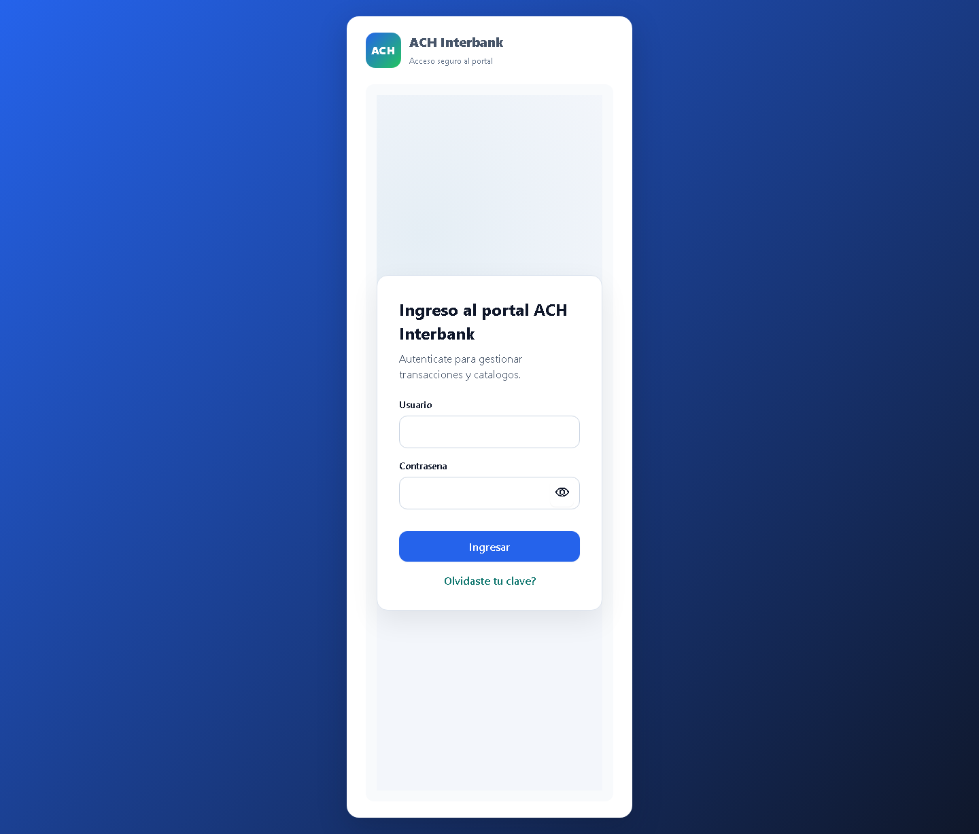
Referencia visual para iniciar el recorrido con datos autorizados.

Menú y navegación
Para qué sirve: Permite desplazarse entre las áreas habilitadas y reconocer la opción activa.
Qué ve el usuario: Grupos desplegables, accesos principales, identificación del usuario y cierre del acceso.
Acciones disponibles: Desplegar grupos, abrir la pantalla indicada y regresar al panel principal.
Botones o filtros relevantes: Flechas de despliegue, opción seleccionada, Dashboard y Cerrar sesión.
Qué no debe ejecutar sin escenario autorizado: No abra áreas fuera del escenario ni finalice el acceso mientras registra evidencia.
Estados o causales que pueden aparecer: No presenta causales; puede mostrar opciones habilitadas o no disponibles según el usuario.
Captura relacionada: Figura 2.

Figura 2. Menú y navegación
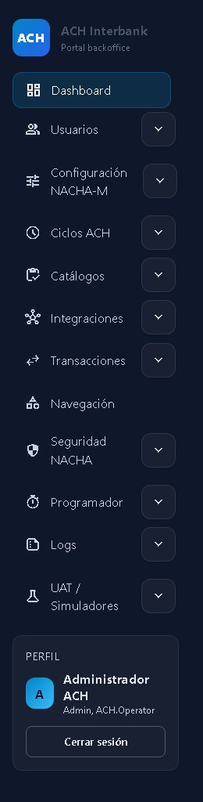
Referencia visual de los grupos principales disponibles.

5. Recomendaciones generales de prueba
- Ejecute un escenario a la vez.
- Use únicamente información de prueba autorizada.
- Anote fecha, hora, cámara, ciclo y referencia antes de iniciar.
- No repita una acción de generación, envío, carga o devolución sin indicación.
- No cambie perfiles, ciclos, estados o parámetros por iniciativa propia.
- Capture el mensaje completo cuando aparezca una diferencia.
- Verifique que la evidencia no muestre datos sensibles.
- Si el escenario es ambiguo, deténgase y solicite orientación funcional.

Panel principal
Para qué sirve: Es el punto de partida para abrir las áreas incluidas en la prueba.
Qué ve el usuario: Mensaje de bienvenida, menú lateral, nombre del usuario y opción para salir.
Acciones disponibles: Abrir el grupo indicado, confirmar el usuario activo y volver al inicio.
Botones o filtros relevantes: Dashboard, flechas de menú, Salir y Cerrar sesión.
Qué no debe ejecutar sin escenario autorizado: No explore opciones ajenas al escenario ni cambie información desde accesos administrativos.
Estados o causales que pueden aparecer: No presenta causales; puede mostrar avisos de acceso o disponibilidad.
Captura relacionada: Figura 3.

Figura 3. Panel principal
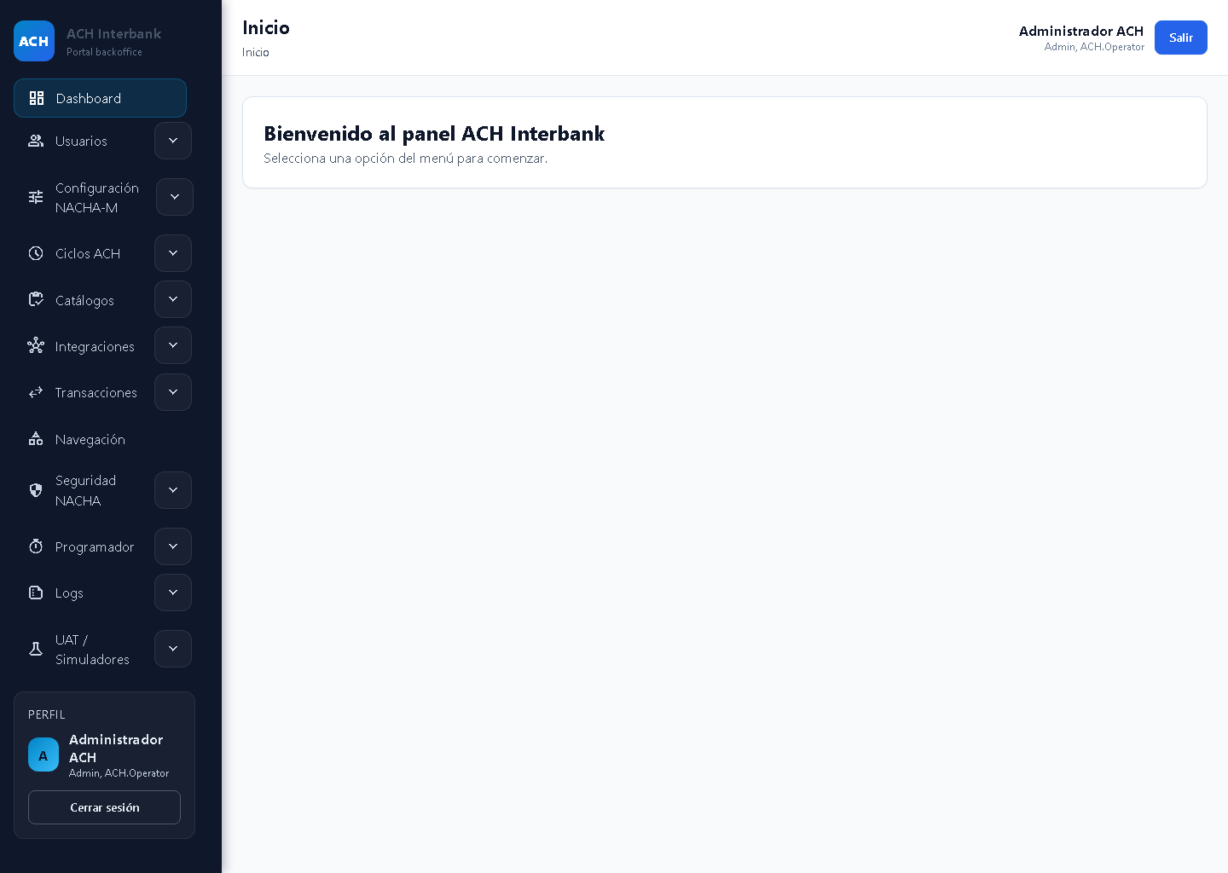
Punto inicial para elegir el área funcional que se va a validar.

6. Conceptos básicos ACH Colombia / CENIT / NACHA-M
Concepto | Explicación funcional
ACH Colombia | Cámara utilizada para intercambiar y compensar transacciones electrónicas entre entidades participantes.
CENIT | Sistema administrado por el Banco de la República para compensación y liquidación interbancaria.
NACHA-M | Estructura de archivo usada para organizar encabezados, lotes, transacciones, addendas, controles y totales.
Cámara | Ámbito operativo al que pertenece el ciclo, archivo o transacción.
Ciclo | Ventana de trabajo en la que se agrupan y procesan transacciones.
Lote | Grupo de transacciones relacionadas dentro de un archivo.
Transacción | Instrucción crédito, débito, prenotificación o devolución.
Addenda | Información complementaria asociada a una transacción.
Causal | Motivo funcional que explica una devolución o un rechazo.

Lectura recomendada. Interprete primero la cámara y el ciclo; después revise el tipo de transacción, su estado y la causal cuando aplique.

7. Diferencias funcionales ACH Colombia vs CENIT
Aspecto | ACH Colombia | CENIT
Finalidad visible | Intercambio de transacciones ACH y sus devoluciones. | Compensación y liquidación interbancaria con paneles regulatorios y operativos.
Ciclos | Se consultan por cámara, fecha y horario. | Se revisan además ventanas operativas, colas y seguimiento diario.
Causales | Catálogo propio por tipo de transacción y flujo. | Catálogo de devoluciones y grupo separado de rechazos de archivo.
Prenotificación | Valida información antes de una transacción monetaria. | Se interpreta con las reglas aplicables a la cámara y al tipo de entrada.
Devolución | Se relaciona con la transacción original y una causal válida. | Además puede exigir lectura del panel regulatorio y de la sesión correspondiente.
Lectura del resultado | Estado de transacción, ciclo, lote y archivo. | Estado, causal, ciclo, lote y situación operativa de la cámara.

Importante. No use una causal de una cámara para interpretar automáticamente un caso de la otra. Confirme siempre cámara, flujo y tipo de transacción.

8. Estados transaccionales
Estado | Significado funcional | Revisión del usuario
Pending / Pendiente | La transacción fue registrada y espera el siguiente resultado. | Confirmar datos, cámara, ciclo y tipo antes de continuar.
ReturnedByOperator / Rechazada por operador | El operador no aceptó la transacción. | Revisar causal, mensaje y evidencia del rechazo.
ReturnedByEpr / Rechazada por EPR | La entidad receptora devolvió o rechazó la transacción. | Revisar causal, relación con la transacción original y fecha.
AppliedTacitly / Aprobada tácitamente | La transacción se considera aplicada por la regla de tiempo definida. | Confirmar que el plazo y el escenario permitan esta interpretación.
Certified / Certificada | La transacción o prenotificación fue aceptada y quedó confirmada. | Verificar trazabilidad, fecha y resultado final.

Precaución. Un estado final no debe cambiarse manualmente durante una prueba salvo que el escenario lo autorice expresamente.

9. Estados de ciclos
Estado | Interpretación | Acción funcional
NoIntentado | Aún no se ha realizado la resolución del ciclo. | Esperar o ejecutar solo la consulta indicada.
ResueltoInferido | El ciclo fue asociado por coincidencias disponibles, sin confirmación directa. | Revisar fecha, cámara y evidencia antes de usarlo.
ResueltoConfirmado | La asociación del ciclo quedó confirmada. | Continuar con la revisión prevista.
ResueltoManual | Un usuario autorizado resolvió el ciclo de forma controlada. | Revisar quién, cuándo y con qué evidencia.
Ambiguo | Existen varias opciones posibles y no hay una única asociación. | No continuar automáticamente; registrar o escalar.
NoResuelto | No fue posible relacionar el ciclo. | Verificar datos de entrada y registrar incidencia si el escenario esperaba resolución.

10. Estados de archivos y procesos NACHA-M
Los estados se agrupan por momento operativo para facilitar su lectura. Una misma prueba puede mostrar estados de recepción, trabajo, cola y simulación.

Grupo A. Recepción y preparación
Estado | Lectura funcional
Recibido | El archivo ingresó al flujo de revisión.
Duplicado | Ya existe un archivo equivalente y no debe reprocesarse.
EnValidacion | Se están revisando estructura y datos.
PendienteResolucion | Falta determinar cámara, ciclo u otra relación.
ListoParaParseo | Cumplió las revisiones previas y puede continuar.
Parseado | La información interna fue leída y organizada.
Bloqueado | Existe una condición que impide continuar.
Fallido | La revisión no terminó correctamente.
Completado | El recorrido previsto finalizó.

Grupo B. Resultado de ejecución
Estado | Lectura funcional
NoEjecutado | La acción no se realizó.
EnProceso | La acción está en curso.
Exitoso | Finalizó sin diferencias.
ExitosoConAdvertencias | Finalizó, pero existen observaciones que deben revisarse.
FallidoReprocesable | Falló y puede intentarse nuevamente cuando el escenario lo permita.
FallidoNoReprocesable | Falló y no debe repetirse sin análisis.
BloqueadoAmbiguo | No puede continuar porque hay más de una interpretación posible.

Grupo C. Cola y confirmación
Estado | Lectura funcional
Queued | En espera de turno.
Dispatching | Preparando la salida controlada.
Dispatched | La salida fue registrada.
Confirmed | El resultado quedó confirmado.
RetryPending | Espera un nuevo intento permitido.
FailedFinal | Terminó con falla definitiva.
Blocked | La acción está impedida.
WaitingWindow | Espera la ventana operativa.
Skipped | Se omitió de acuerdo con una regla.
Rejected | Fue rechazado.

Grupo D. Prueba controlada
Estado | Lectura funcional
DryRunCompleted | La validación controlada terminó sin ejecutar operación real.
BlockedByNoGo | La acción quedó bloqueada por la condición de no habilitación.
SimulatedSuccess | La simulación produjo resultado satisfactorio.
SimulatedSoapFault | La simulación produjo una falla controlada del canal de intercambio.
SimulatedTimeout | La simulación agotó el tiempo previsto.
SimulatedFailure | La simulación produjo una falla general controlada.

Regla de interpretación. Los estados de prueba controlada no prueban una operación real. Deben leerse junto con el escenario y los avisos de la pantalla.

11. Causales ACH Colombia
Causal | Descripción funcional
R01 | Fondos insuficientes: el saldo disponible no cubre el débito.
R02 | Cuenta cerrada por orden del titular o de la entidad receptora.
R03 | Cuenta no abierta o no asignada.
R04 | Número de cuenta inválido.
R06 | Devolución solicitada por la entidad originadora.
R07 | Autorización de recaudo revocada por el usuario receptor.
R08 | Orden de no pago para un débito específico.
R09 | Fondos no disponibles aunque el saldo total pueda ser suficiente.
R10 | Devolución de débito solicitada por una persona natural.
R12 | Sucursal vendida a otra entidad participante.
R13 | Débito no aceptado por el receptor por fecha, monto, duplicidad u otra razón válida.
R14 | Fallecimiento o pérdida de facultad del representante.
R15 | Fallecimiento del beneficiario o titular.
R16 | Cuenta inactiva o bloqueada.
R17 | La identificación no coincide con la cuenta del receptor.
R20 | Cuenta no habilitada para recibir transacciones.
R23 | Crédito devuelto por solicitud del receptor.
R29 | Persona jurídica informa que no autorizó el débito.
R30 | Cuenta destino no habilitada para depósitos electrónicos de persona natural.
R31 | Prenotificación no procesada por falta total o parcial de información requerida en la addenda.
R32 | Crédito no procesado por falta total o parcial de información requerida en la addenda.
R33 | Transacción a depósito electrónico que excede los límites establecidos.
R35 | Tipo de cuenta errado.
DEV14 | Solicitud de devolución de un débito ACH no consentido.

Uso funcional. Antes de elegir una causal, confirme la cámara, el tipo de transacción, la condición observada y la evidencia disponible.

12. Causales CENIT

Devoluciones
Causal | Descripción funcional
R01 | Fondos insuficientes
R02 | Cuenta cerrada
R03 | Cuenta no existe
R04 | Cuenta inválida
R08 | Pago detenido
R09 | Fondos no cobrados
R10 | Cliente informa no autorizado
R12 | Sucursal no autorizada
R13 | RDFI no calificado
R14 | Representante o beneficiario fallecido
R15 | Beneficiario o cuenta con efecto terminal
R16 | Cuenta congelada
R17 | Archivo o saldo no consistente
R20 | Cuenta no recibe créditos
R23 | Rechazo por beneficiario
R29 | Persona jurídica no autorizó débito
R31 | Permisibilidad no codificada
R61 | Devolución de una devolución
R65 | Error en la clave de transacción

Rechazos
Causal | Descripción funcional
D01 | Archivo enviado erradamente
D02 | Archivo firmado o encriptado erradamente
D03 | Archivo con formato errado
D04 | Archivo duplicado
D05 | Número de registros inconsistente
D06 | Error en regla de distribución

Separación necesaria. Las causales R se usan para devoluciones de transacciones. Las causales D explican el rechazo de un archivo.

13. Rechazos vs devoluciones
Aspecto | Rechazo | Devolución
Qué afecta | Un archivo o un grupo de registros. | Una transacción relacionada con otra previamente enviada.
Motivo | Problema de envío, firma, formato, duplicidad, cantidad o distribución. | Condición de cuenta, autorización, fondos, beneficiario u otra causal funcional.
Identificadores usuales | D01 a D06 en CENIT. | Rxx o DEV14 según cámara y flujo.
Efecto esperado | El archivo no continúa total o parcialmente. | La transacción cambia a estado de devolución o rechazo aplicable.
Qué revisar | Nombre visible, fecha, cantidad, estado y mensaje. | Transacción original, causal, valor, fecha, cámara y relación.
Qué no hacer | No reenviar sin autorización. | No elegir una causal por similitud sin confirmar el caso.

14. Crédito vs débito
Aspecto | Crédito | Débito
Sentido funcional | Entrega fondos al receptor. | Retira fondos de la cuenta del receptor con autorización previa.
Validación clave | Beneficiario, cuenta destino, monto y referencia. | Originador, autorización, cuenta, monto y condición del débito.
Causales frecuentes | Cuenta cerrada, inválida, no habilitada o rechazo del beneficiario. | Fondos insuficientes, no autorización, orden de no pago o débito no consentido.
Prenotificación | Puede validar datos de destino sin movimiento de dinero. | Puede validar datos y autorización antes del débito.
Resultado esperado | Registro pendiente y posterior confirmación o devolución. | Registro pendiente y posterior confirmación o devolución.
Precaución | Confirmar beneficiario y cuenta. | Confirmar autorización y tipo de cuenta.

Regla práctica. No cambie el tipo después de diligenciar el monto y los datos de cuenta sin volver a revisar toda la transacción.

15. Addendas
La addenda guarda información complementaria que ayuda a identificar, explicar o validar una transacción. Puede ser obligatoria según el tipo de flujo.
- Debe corresponder a la transacción seleccionada.
- La clase de addenda debe ser válida para el escenario.
- La información debe ser legible, completa y no sensible.
- Agregar o eliminar una addenda cambia el contenido de la transacción.
- Una addenda incompleta puede originar devolución, por ejemplo R31 o R32.
Antes de continuar. Revise cantidad de addendas, clase seleccionada, texto diligenciado y relación con el escenario.

16. Prenotificaciones
Una prenotificación permite validar información de cuenta y receptor antes de una transacción monetaria. Debe conservar monto cero y no mover dinero.
- Puede ser crédito o débito según el escenario.
- Debe identificar cámara, entidad destino, cuenta y documento del receptor.
- Su resultado puede ser aceptación, rechazo o devolución con causal.
- Certified indica aceptación confirmada.
- ReturnedByEpr o ReturnedByOperator indican resultado no aceptado.
- Una respuesta de prenotificación no debe producir movimiento monetario.
Validación esencial. Si la opción Prenotificación está activa, confirme que el monto sea cero antes de guardar.

17. Flujo funcional de creación de transacción crédito
Este flujo aplica para operación ACH Colombia y CENIT, considerando las reglas y causales propias de cada cámara.
Objetivo funcional: Registrar una transacción que entrega fondos a una cuenta receptora.
Cuándo se usa: Cuando la matriz indique una operación tipo Crédito.

Pasos del usuario
- Abra Transacciones y seleccione Crear transacción.
- Elija la cámara y el ciclo autorizados.
- Diligencie originador, receptor y datos de cuenta.
- Ingrese el monto, la referencia y el identificador operativo.
- Seleccione Crédito en el tipo de transacción.
- Agregue addendas solo si el escenario las requiere.
- Revise el resumen y guarde únicamente si la matriz autoriza la creación.
Qué debe revisar: Cámara, ciclo, entidades, cuenta destino, monto, tipo Crédito, addendas y mensaje final.
Resultado esperado: La transacción queda registrada en estado Pending / Pendiente y aparece en el listado correspondiente.
Cuándo registrar incidencia: Si faltan campos, el tipo cambia, el monto no coincide, se duplica el registro o no aparece en el listado.
Capturas relacionadas: Figuras 4 y 5.

Pantalla Crear transacción
Para qué sirve: Reúne los datos generales, de originador, receptor, transacción y addendas.
Qué ve el usuario: Bloques de selección de cámara y ciclo, datos de partes, monto, referencia, tipo, cuenta, prenotificación y addendas.
Acciones disponibles: Diligenciar, limpiar selecciones, agregar addenda, eliminar addenda, guardar o cancelar.
Botones o filtros relevantes: Selectores de cámara, ciclo, tipo Crédito, tipo de cuenta, Agregar addenda, Guardar y Cancelar.
Qué no debe ejecutar sin escenario autorizado: No use Guardar, Eliminar addenda ni cambie datos ya revisados sin escenario autorizado.
Estados o causales que pueden aparecer: Pending / Pendiente al guardar; mensajes de validación cuando falta información.
Captura relacionada: Figura 4.

Figura 4. Creación de transacción
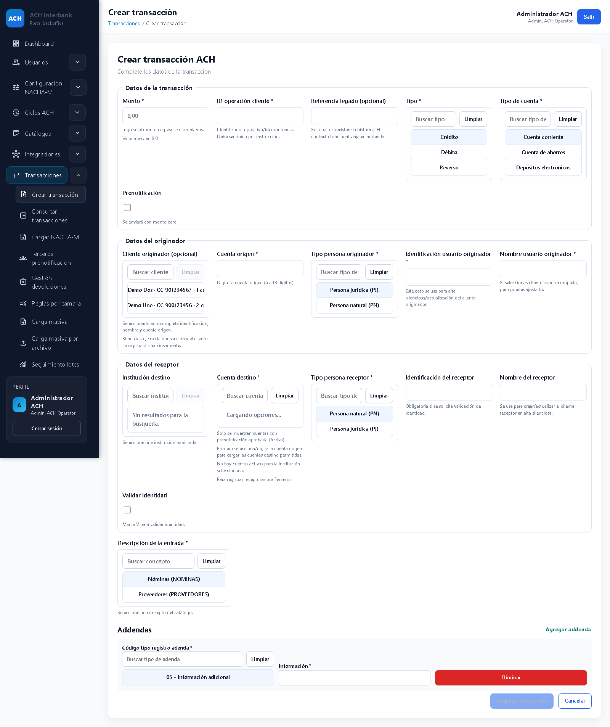
Vista completa de los bloques que deben revisarse antes de guardar.

Subpantalla de datos crédito
Para qué sirve: Permite definir monto, referencia, tipo Crédito, cuenta y posible prenotificación.
Qué ve el usuario: Monto, identificador operativo, referencia opcional, selector de tipo, tipo de cuenta y casilla Prenotificación.
Acciones disponibles: Elegir Crédito, seleccionar cuenta y activar prenotificación solo cuando aplique.
Botones o filtros relevantes: Crédito, Limpiar, Cuenta corriente, Cuenta de ahorros, Depósitos electrónicos y Prenotificación.
Qué no debe ejecutar sin escenario autorizado: No active Prenotificación para una transacción monetaria ni deje monto distinto de cero en una prenotificación.
Estados o causales que pueden aparecer: Pending / Pendiente después del registro; causales de crédito si posteriormente es devuelta.
Captura relacionada: Figura 5.

Figura 5. Datos de una transacción crédito
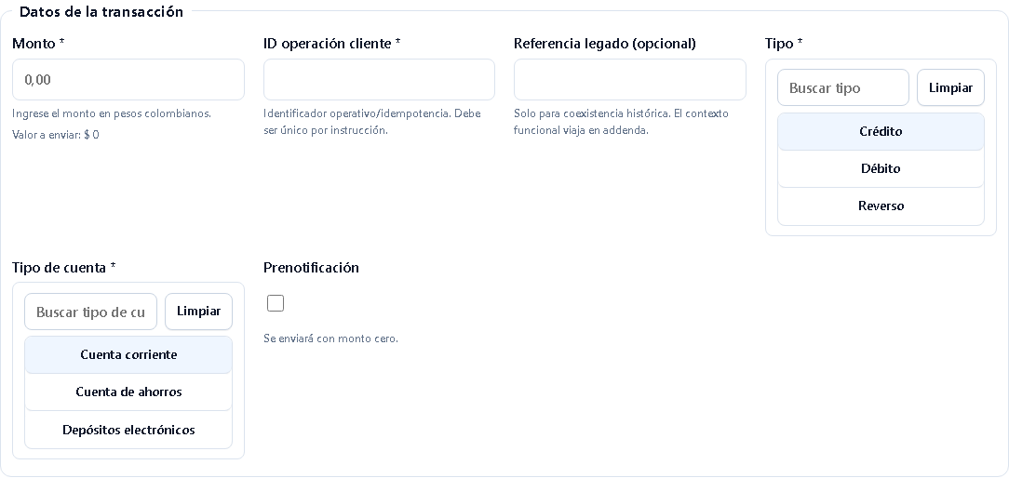
Referencia para confirmar el tipo Crédito y los datos de cuenta.

18. Flujo funcional de creación de transacción débito
Este flujo aplica para operación ACH Colombia y CENIT, considerando las reglas y causales propias de cada cámara.
Objetivo funcional: Registrar una transacción que debita una cuenta receptora bajo autorización.
Cuándo se usa: Cuando la matriz indique una operación tipo Débito.

Pasos del usuario
- Abra Crear transacción desde el área Transacciones.
- Seleccione cámara y ciclo.
- Diligencie datos del originador y del receptor.
- Ingrese monto, referencia e identificador operativo.
- Seleccione Débito y confirme el tipo de cuenta.
- Agregue la información complementaria solicitada.
- Revise autorización, monto y datos antes de guardar.
Qué debe revisar: Tipo Débito, autorización del escenario, monto, cuenta, ciclo, addendas y mensaje final.
Resultado esperado: La transacción queda Pending / Pendiente y disponible para seguimiento.
Cuándo registrar incidencia: Si el tipo no se conserva, el monto cambia, falta autorización, aparece duplicidad o el registro no queda visible.
Capturas relacionadas: Figura 6 y la vista general de la Figura 4.

Subpantalla de datos débito
Para qué sirve: Permite definir los datos específicos de una transacción débito.
Qué ve el usuario: Monto, identificador operativo, referencia, selector Débito, tipo de cuenta y casilla Prenotificación.
Acciones disponibles: Elegir Débito, seleccionar cuenta, limpiar una selección o activar prenotificación cuando el escenario lo pida.
Botones o filtros relevantes: Débito, Limpiar, tipos de cuenta y Prenotificación.
Qué no debe ejecutar sin escenario autorizado: No guarde un débito sin confirmar la autorización ni active prenotificación con monto distinto de cero.
Estados o causales que pueden aparecer: Pending / Pendiente; posteriormente pueden aparecer causales R01, R07, R08, R09, R10, R13, R29 o DEV14 según el caso.
Captura relacionada: Figura 6.

Figura 6. Datos de una transacción débito
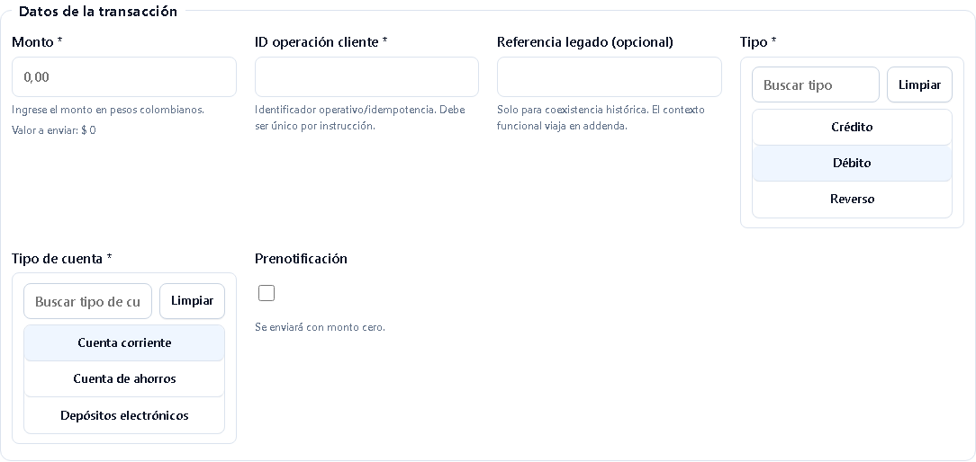
Referencia para confirmar tipo Débito, cuenta y prenotificación.

19. Flujo funcional de addendas
Objetivo funcional: Agregar información complementaria a una transacción.
Cuándo se usa: Cuando la matriz indique una addenda obligatoria u opcional.

Pasos del usuario
- Ubique el bloque Addendas dentro de Crear transacción.
- Seleccione Agregar addenda.
- Elija la clase indicada.
- Diligencie la información solicitada.
- Revise que la addenda pertenezca a la transacción.
- Elimine únicamente una fila creada por error y antes de guardar.
- Guarde la transacción solo cuando el escenario lo permita.
Qué debe revisar: Clase de addenda, contenido, cantidad de filas y ausencia de información sensible.
Resultado esperado: La addenda queda asociada y visible en el resumen o detalle de la transacción.
Cuándo registrar incidencia: Si no permite agregar, cambia la clase, pierde el texto, duplica filas o no se refleja en el detalle.
Capturas relacionadas: Figura 7.

Subpantalla Addendas
Para qué sirve: Permite agregar o retirar información complementaria.
Qué ve el usuario: Selector de clase, campo Información, opción Agregar addenda, Limpiar y Eliminar.
Acciones disponibles: Agregar una fila, elegir clase, escribir información, limpiar o eliminar.
Botones o filtros relevantes: Agregar addenda, Limpiar y Eliminar.
Qué no debe ejecutar sin escenario autorizado: No elimine una addenda ya validada ni agregue filas no solicitadas.
Estados o causales que pueden aparecer: Puede relacionarse con R31 o R32 cuando falta información requerida.
Captura relacionada: Figura 7.

Figura 7. Addendas
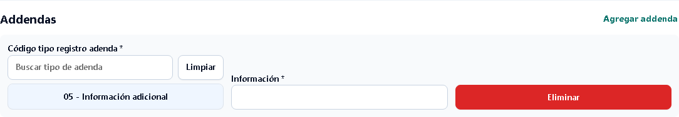
Referencia visual del selector de clase y del campo de información.

20. Flujo funcional de prenotificación
Este flujo aplica para operación ACH Colombia y CENIT, considerando las reglas y causales propias de cada cámara.
Objetivo funcional: Validar datos de cuenta y receptor sin movimiento de dinero.
Cuándo se usa: Antes de una transacción monetaria, cuando la matriz solicite una prenotificación.

Pasos del usuario
- Seleccione la cámara y el tipo crédito o débito.
- Active Prenotificación.
- Confirme que el monto sea cero.
- Diligencie cuenta, entidad destino y documento del receptor.
- Agregue la información complementaria obligatoria.
- Guarde según la matriz.
- Consulte el listado de prenotificaciones y revise el estado.
Qué debe revisar: Monto cero, cámara, entidad destino, cuenta, documento, estado y referencia.
Resultado esperado: La prenotificación aparece en el listado y no genera movimiento de dinero.
Cuándo registrar incidencia: Si admite monto distinto de cero, no aparece, cambia datos, muestra un estado inesperado o no permite buscarla.
Capturas relacionadas: Figura 8.

Consulta de prenotificaciones
Para qué sirve: Permite buscar prenotificaciones por cliente, cuenta, documento y estado.
Qué ve el usuario: Filtros de búsqueda, tabla de resultados, estado e identificador de prenotificación.
Acciones disponibles: Buscar, limpiar filtros, aplicar filtros por columna y seleccionar un registro.
Botones o filtros relevantes: Cliente, Cuenta destino, Documento receptor, Estado, Buscar y Limpiar.
Qué no debe ejecutar sin escenario autorizado: No cambie estados ni use registros ajenos al escenario.
Estados o causales que pueden aparecer: Pending, Certified, ReturnedByEpr, ReturnedByOperator y causales aplicables.
Captura relacionada: Figura 8.

Figura 8. Consulta de prenotificaciones
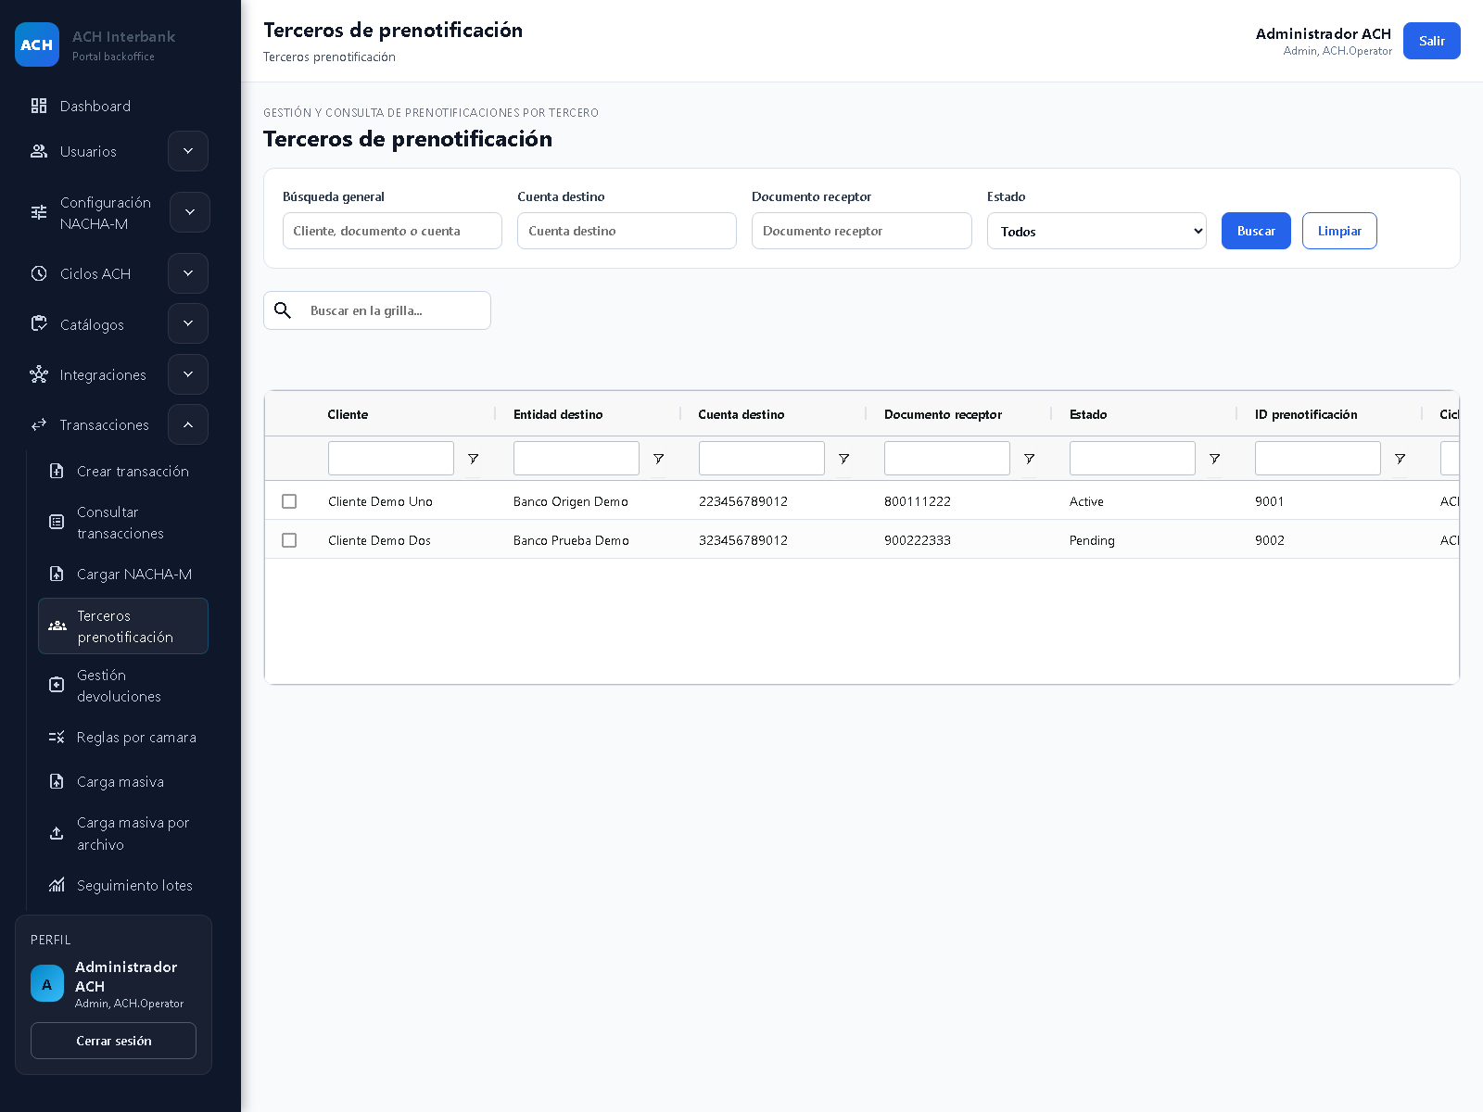
Referencia para localizar una prenotificación y revisar su estado.

21. Flujo funcional de devolución
Este flujo aplica para operación ACH Colombia y CENIT, considerando las reglas y causales propias de cada cámara.
Objetivo funcional: Relacionar una transacción elegible con una causal de devolución.
Cuándo se usa: Cuando la matriz indique que una transacción debe devolverse.

Pasos del usuario
- Abra Gestión de Devoluciones ACH.
- Seleccione el ciclo indicado.
- Consulte las transacciones elegibles.
- Marque solo la transacción del escenario.
- Abra la asignación de causal.
- Seleccione la causal confirmada y revise su descripción.
- Genere la devolución únicamente si el escenario lo autoriza.
Qué debe revisar: Ciclo, transacción original, monto, causal, elegibilidad y mensaje final.
Resultado esperado: La devolución queda relacionada con la transacción original y muestra el estado correspondiente.
Cuándo registrar incidencia: Si la transacción no aparece, la causal no está disponible, se permite una causal incorrecta, cambia el monto o se pierde la relación.
Capturas relacionadas: Figura 9.

Gestión de Devoluciones ACH
Para qué sirve: Permite seleccionar ciclo, consultar transacciones elegibles y preparar una devolución.
Qué ve el usuario: Selector de ciclo, botón Consultar, acción Asignar causal / Generar, filtros y tabla de transacciones.
Acciones disponibles: Buscar ciclo, consultar, seleccionar fila, asignar causal y generar cuando esté autorizado.
Botones o filtros relevantes: Buscar ciclo, Limpiar, Consultar, Asignar causal / Generar y filtros de tabla.
Qué no debe ejecutar sin escenario autorizado: No seleccione varias transacciones ni genere una devolución fuera del escenario.
Estados o causales que pueden aparecer: Causales ACH Colombia o CENIT según cámara; estados Pending, ReturnedByEpr o ReturnedByOperator.
Captura relacionada: Figura 9.

Figura 9. Gestión de Devoluciones ACH
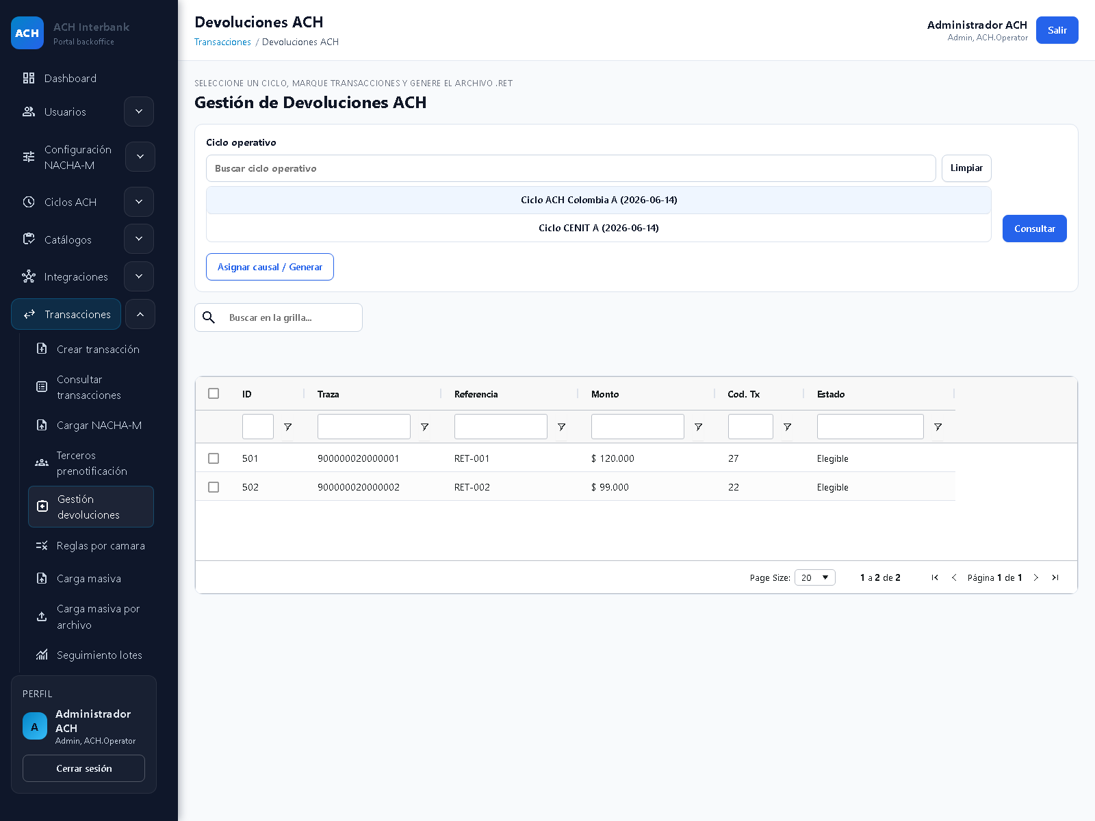
Referencia para seleccionar ciclo y localizar transacciones elegibles.

22. Modal de causal de devolución
Objetivo funcional: Seleccionar el motivo correcto antes de generar la devolución.
Cuándo se usa: Después de elegir una transacción elegible.

Pasos del usuario
- Revise la transacción seleccionada.
- Abra Asignar causal / Generar.
- Busque la causal indicada por el escenario.
- Lea la descripción completa.
- Confirme que la causal corresponda a la cámara y al tipo de transacción.
- Seleccione la causal.
- Genere el archivo de devolución solo con autorización.
Qué debe revisar: Transacción seleccionada, causal, descripción, cámara y botones de confirmación.
Resultado esperado: La causal queda asociada al registro correcto y la acción produce un mensaje claro.
Cuándo registrar incidencia: Si muestra causales de otra cámara, oculta la descripción, selecciona otra causal o permite continuar sin causal.
Capturas relacionadas: Figura 10.

Ventana Asignar causal de devolución
Para qué sirve: Permite buscar y seleccionar una causal para la transacción marcada.
Qué ve el usuario: Buscador, lista de causales, descripción, Cancelar y Generar archivo NACHA-M.
Acciones disponibles: Buscar, limpiar, seleccionar, cancelar o generar.
Botones o filtros relevantes: Buscar causal, Limpiar, Cancelar y Generar archivo NACHA-M.
Qué no debe ejecutar sin escenario autorizado: No genere si la causal no coincide exactamente con el escenario.
Estados o causales que pueden aparecer: Causales Rxx o DEV14 según cámara y elegibilidad.
Captura relacionada: Figura 10.

Figura 10. Selección de causal de devolución
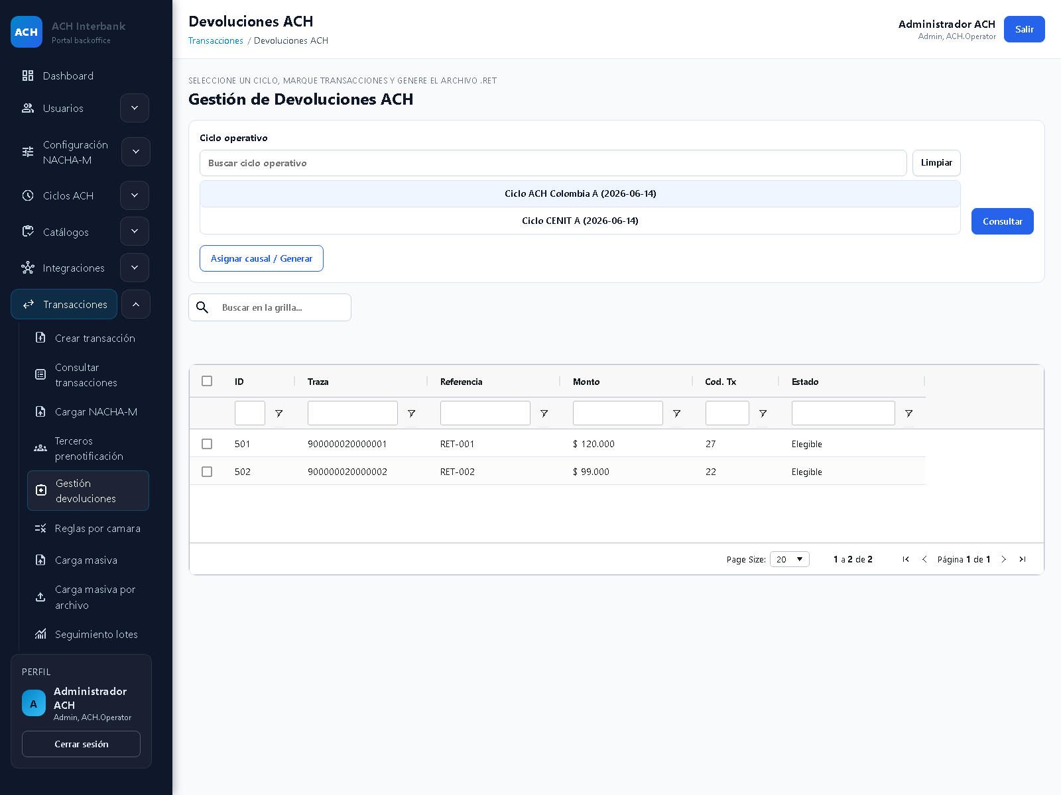
Referencia para revisar la causal antes de confirmar.

23. Flujo funcional de devolución de devolución
Este flujo aplica para operación ACH Colombia y CENIT, considerando las reglas y causales propias de cada cámara.
Objetivo funcional: Evaluar si una devolución recibida puede ser devuelta nuevamente.
Cuándo se usa: Cuando la matriz incluya una devolución de devolución y exista relación con la transacción original.

Pasos del usuario
- Abra Devolución de devolución.
- Ubique la devolución recibida del escenario.
- Ejecute la evaluación de elegibilidad.
- Revise causal original, causal propuesta, valor, fecha y relación.
- Deténgase si el resultado es ambiguo o no elegible.
- Continúe a generación solo si el resultado es elegible.
- Registre el resultado y la evidencia.
Qué debe revisar: Relación con la transacción original, causal, valor, ventana, duplicidad y resultado de elegibilidad.
Resultado esperado: La pantalla informa si puede continuar y, cuando aplique, habilita la generación controlada.
Cuándo registrar incidencia: Si no encuentra la relación, acepta un valor distinto, permite duplicidad, omite la evaluación o habilita generación no elegible.
Capturas relacionadas: Figura 11.

Devolución de devolución
Para qué sirve: Presenta la evaluación de elegibilidad y la posible generación posterior.
Qué ve el usuario: Dos etapas: evaluación de elegibilidad y generación de archivo.
Acciones disponibles: Consultar el caso, revisar el resultado y continuar solo si está permitido.
Botones o filtros relevantes: Evaluación de elegibilidad y Generación de archivo.
Qué no debe ejecutar sin escenario autorizado: No continúe cuando el caso esté bloqueado, ambiguo, duplicado o fuera de ventana.
Estados o causales que pueden aparecer: Elegible, no elegible, ambiguo, bloqueado; causales como R61 o R65 cuando correspondan.
Captura relacionada: Figura 11.

Figura 11. Devolución de devolución
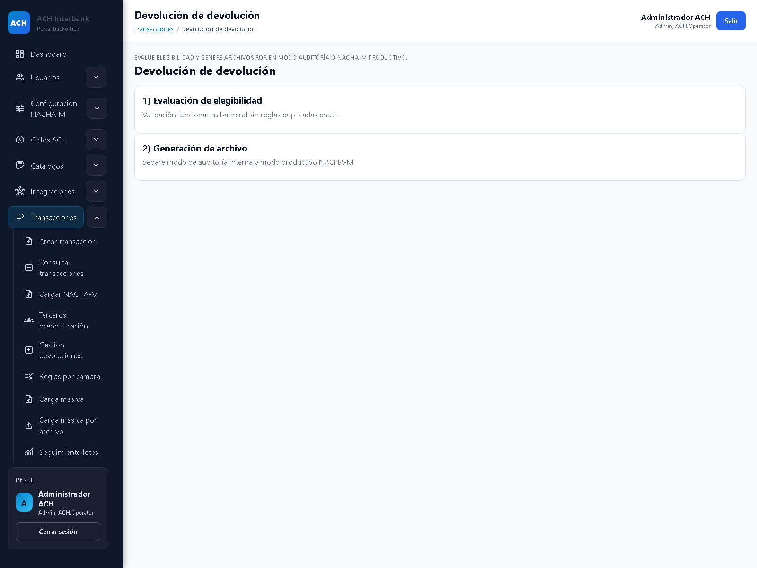
Referencia de las etapas de evaluación y generación.

24. Exportación NACHA-M
Este flujo aplica para operación ACH Colombia y CENIT, considerando las reglas y causales propias de cada cámara.
Objetivo funcional: Localizar un ciclo y obtener el archivo permitido para la prueba.
Cuándo se usa: Cuando la matriz incluya exportación y el ciclo figure como disponible.

Pasos del usuario
- Abra Ciclos ACH y luego Exportar NACHA-M.
- Seleccione cámara y periodo.
- Use Filtrar.
- Localice el ciclo.
- Revise cantidad de transacciones y disponibilidad.
- Seleccione la fila indicada.
- Genere el archivo solo si el escenario lo autoriza.
Qué debe revisar: Cámara, fecha, ciclo, cantidad, disponibilidad y mensaje de generación.
Resultado esperado: El ciclo correcto aparece y la disponibilidad coincide con la matriz.
Cuándo registrar incidencia: Si falta el ciclo, el filtro no funciona, la disponibilidad es incoherente o se habilita una acción no permitida.
Capturas relacionadas: Figura 12.

Exportar archivos NACHA-M
Para qué sirve: Permite consultar ciclos exportables por cámara y periodo.
Qué ve el usuario: Filtros de cámara y fecha, tabla con ciclo, cámara, fecha efectiva, transacciones, disponibilidad y acciones.
Acciones disponibles: Filtrar, buscar en la tabla, seleccionar y generar.
Botones o filtros relevantes: Selector de cámara, Desde, Hasta, Filtrar, buscador y Generar archivo NACHA-M.
Qué no debe ejecutar sin escenario autorizado: No genere para un ciclo no disponible ni repita la generación.
Estados o causales que pueden aparecer: Disponible u otra condición de no disponibilidad; estados del ciclo relacionado.
Captura relacionada: Figura 12.

Figura 12. Exportación NACHA-M
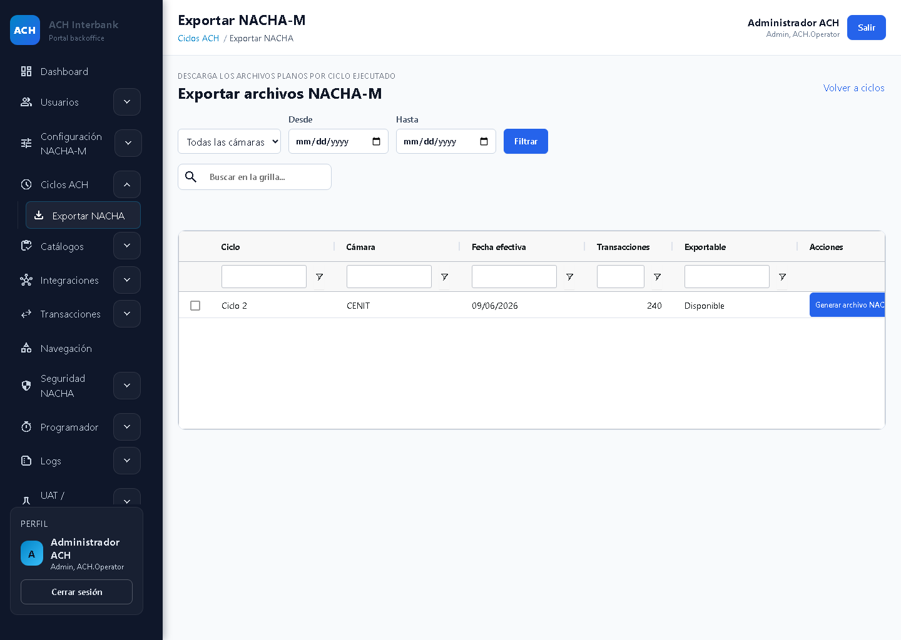
Referencia para consultar la disponibilidad de un ciclo.

25. Carga NACHA-M
Este flujo aplica para operación ACH Colombia y CENIT, considerando las reglas y causales propias de cada cámara.
Objetivo funcional: Ingresar un archivo de prueba autorizado y consultar los archivos ya cargados.
Cuándo se usa: Cuando la matriz incluya carga de un archivo preparado para la prueba.

Pasos del usuario
- Abra Cargar NACHA-M.
- Seleccione únicamente el archivo entregado para el escenario.
- Revise el nombre visible antes de continuar.
- Use Cargar archivo una sola vez.
- Diligencie los filtros de consulta.
- Busque el archivo cargado.
- Revise estado, cámara, ciclo y referencia.
Qué debe revisar: Archivo seleccionado, mensaje de carga, cámara, ciclo, fecha y registro en la tabla.
Resultado esperado: El archivo queda visible con un estado de recepción claro y sin duplicidad inesperada.
Cuándo registrar incidencia: Si acepta un tipo no permitido, duplica el archivo, no lo muestra, cambia la cámara o presenta un mensaje confuso.
Capturas relacionadas: Figura 13.

Cargar NACHA-M y consultar archivos
Para qué sirve: Permite seleccionar un archivo autorizado y revisar información de archivos cargados.
Qué ve el usuario: Selector de archivo, Cargar archivo, Cancelar, filtros por originador, receptor, referencia, ciclo y fecha, y tabla de resultados.
Acciones disponibles: Seleccionar, cargar, cancelar, buscar, limpiar y filtrar por columna.
Botones o filtros relevantes: Cargar archivo, Cancelar, Buscar, Limpiar y filtros de tabla.
Qué no debe ejecutar sin escenario autorizado: No cargue archivos no entregados para el escenario ni repita una carga aceptada.
Estados o causales que pueden aparecer: Recibido, Duplicado, EnValidacion, PendienteResolucion, Bloqueado, Fallido o Completado.
Captura relacionada: Figura 13.

Figura 13. Carga y consulta NACHA-M
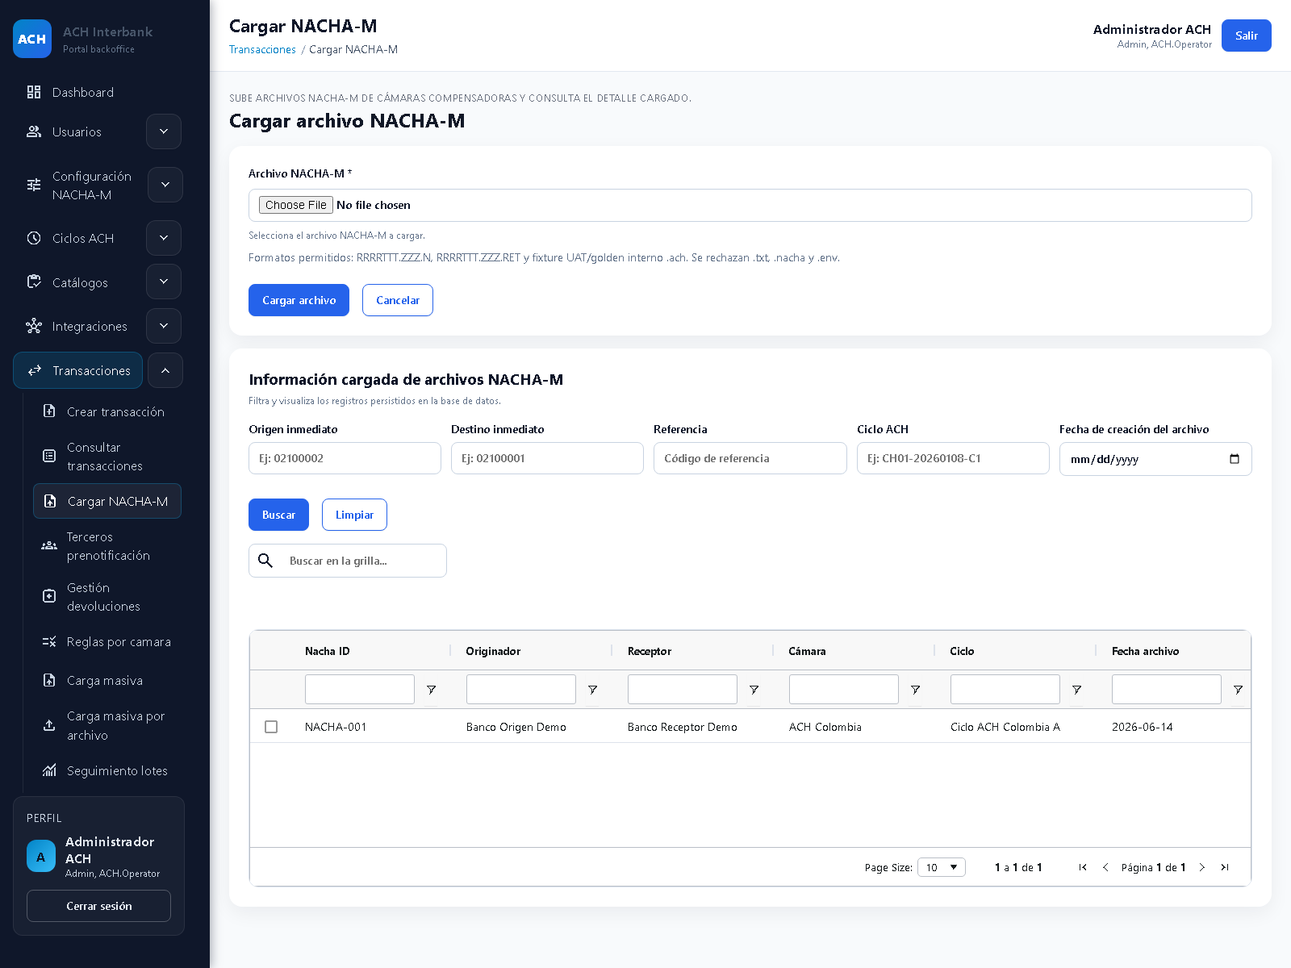
Referencia para seleccionar un archivo y ubicarlo posteriormente.

26. Seguimiento de lotes
Objetivo funcional: Consultar el avance de un lote y revisar el resultado de sus ítems.
Cuándo se usa: Después de una carga o creación masiva incluida en la matriz.

Pasos del usuario
- Abra Seguimiento lotes desde Transacciones.
- Ingrese el identificador del lote.
- Seleccione Agregar al seguimiento.
- Use Actualizar para consultar el avance.
- Filtre por estado si es necesario.
- Abra el detalle del lote.
- Revise cada ítem, su estado y su mensaje.
Qué debe revisar: Identificador, estado, fecha de carga, total, progreso, éxitos, fallos y detalle de ítems.
Resultado esperado: El lote y sus ítems muestran avance coherente y cantidades consistentes.
Cuándo registrar incidencia: Si el lote no aparece, el progreso no cambia, las cantidades no suman o el detalle contradice el resumen.
Capturas relacionadas: Figuras 14 y 15.

Seguimiento de lotes masivos
Para qué sirve: Permite agregar un lote al seguimiento y consultar su avance.
Qué ve el usuario: Campo de identificador, filtro de estado, indicadores de lotes y registros, tabla de seguimiento.
Acciones disponibles: Agregar al seguimiento, actualizar, buscar, limpiar y filtrar.
Botones o filtros relevantes: Agregar al seguimiento, Actualizar, Estado y buscador.
Qué no debe ejecutar sin escenario autorizado: No agregue identificadores no autorizados ni repita acciones que alteren el escenario.
Estados o causales que pueden aparecer: Cargado, Parseado, Validado, En cola, Procesado, con éxitos o fallos.
Captura relacionada: Figura 14.

Figura 14. Seguimiento de lotes
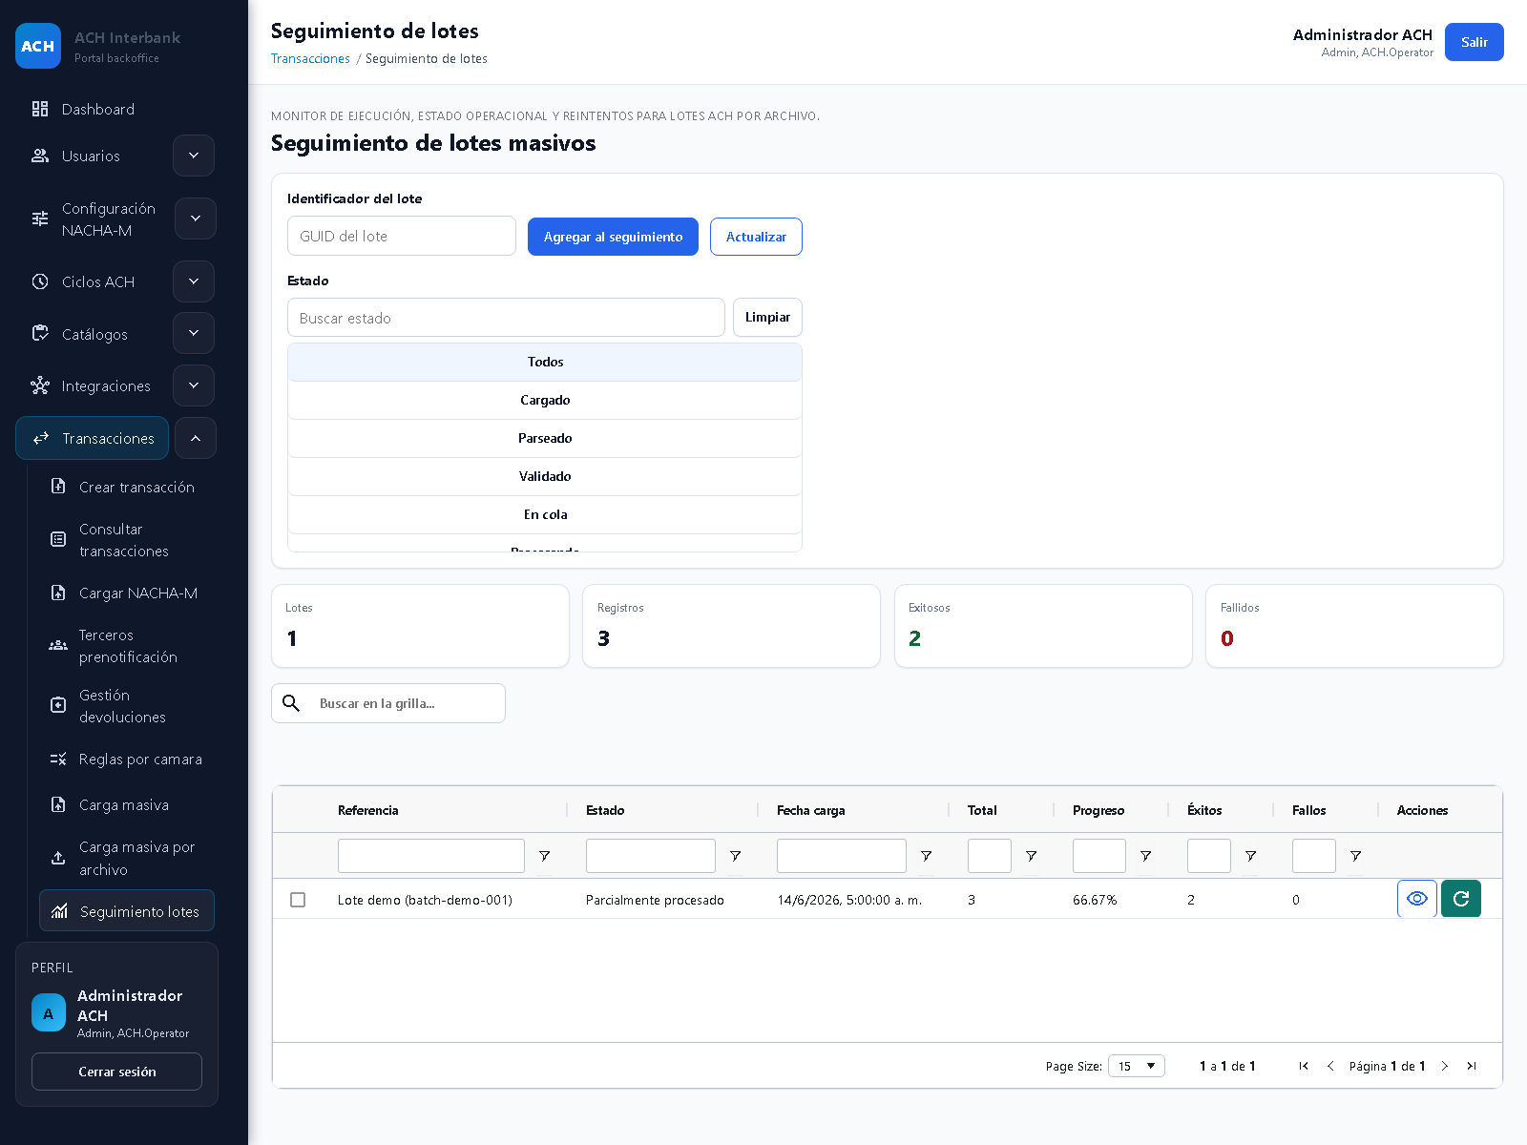
Referencia para revisar progreso, éxitos y fallos.

Detalle de lote
Para qué sirve: Permite revisar cada ítem del lote y el mensaje asociado.
Qué ve el usuario: Filtro por estado del ítem, buscador, resumen y tabla con referencia, estado, transacción y mensaje.
Acciones disponibles: Buscar, limpiar estado y recorrer páginas.
Botones o filtros relevantes: Estado ítem, Limpiar, buscador, Anterior y Siguiente.
Qué no debe ejecutar sin escenario autorizado: No modifique estados ni use un ítem fuera del lote del escenario.
Estados o causales que pueden aparecer: Listo, Error estructural, Error funcional o Procesado.
Captura relacionada: Figura 15.

Figura 15. Detalle de lote
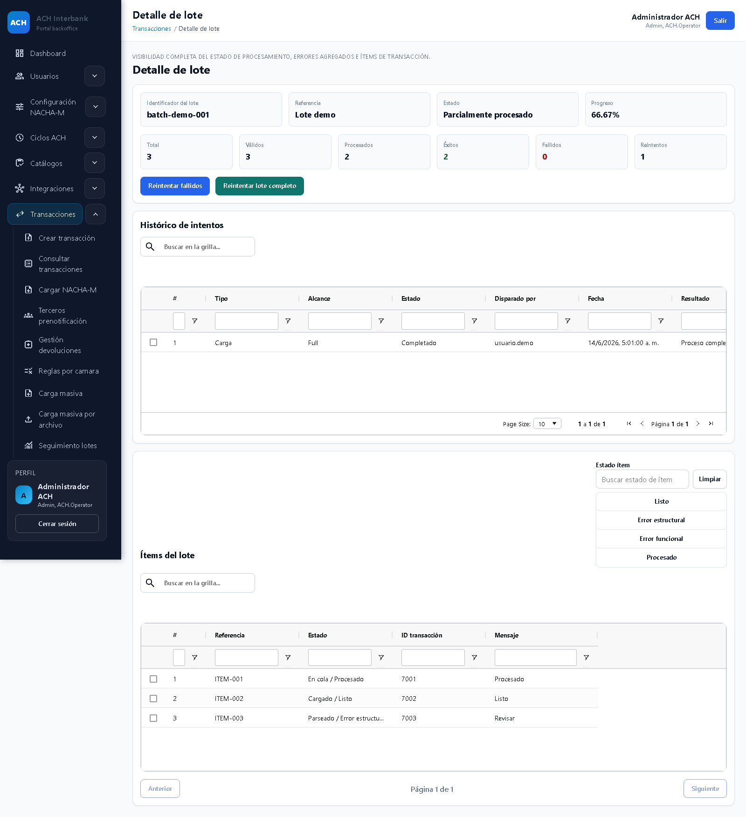
Referencia para comparar el resumen con los ítems individuales.

27. CENIT: panel principal, panel regulatorio y panel operativo
Las pantallas CENIT separan la consulta de reglas y causales de la supervisión diaria de ciclos, colas, neteo, devoluciones y trazabilidad.

Centro de operación CENIT
Para qué sirve: Organiza accesos de consulta regulatorios y operativos.
Qué ve el usuario: Tarjetas de causales, políticas, ciclos, cola, neteo, optimización, devoluciones y trazabilidad.
Acciones disponibles: Abrir una consulta y regresar al centro antes de revisar otra.
Botones o filtros relevantes: Botones Abrir consulta en cada tarjeta.
Qué no debe ejecutar sin escenario autorizado: No intente completar una operación desde una tarjeta de consulta.
Estados o causales que pueden aparecer: Causales Rxx, Dxx y estados de ciclos o colas según la consulta.
Captura relacionada: Figura 16.

Figura 16. Centro de operación CENIT
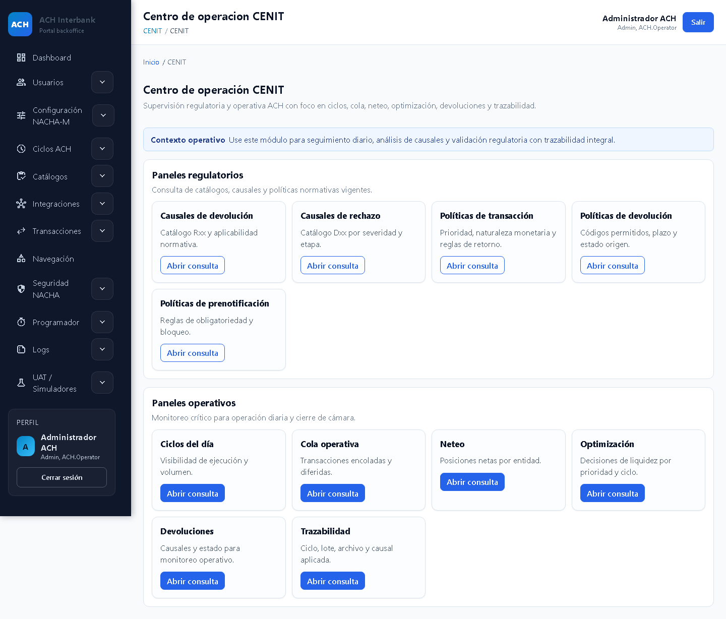
Referencia para elegir entre consultas regulatorias y operativas.

Panel regulatorio CENIT
Para qué sirve: Permite consultar causales, su descripción y aplicabilidad.
Qué ve el usuario: Resumen regulatorio, filtros y tabla de causales con aplicabilidad por tipo de transacción.
Acciones disponibles: Filtrar, limpiar y buscar dentro de los resultados.
Botones o filtros relevantes: Filtro regulatorio, Limpiar filtros, buscador y filtros de tabla.
Qué no debe ejecutar sin escenario autorizado: No cambie causales ni interprete una coincidencia parcial como autorización.
Estados o causales que pueden aparecer: Causales Rxx o DEV14 visibles según el catálogo consultado.
Captura relacionada: Figura 17.

Figura 17. Panel regulatorio CENIT
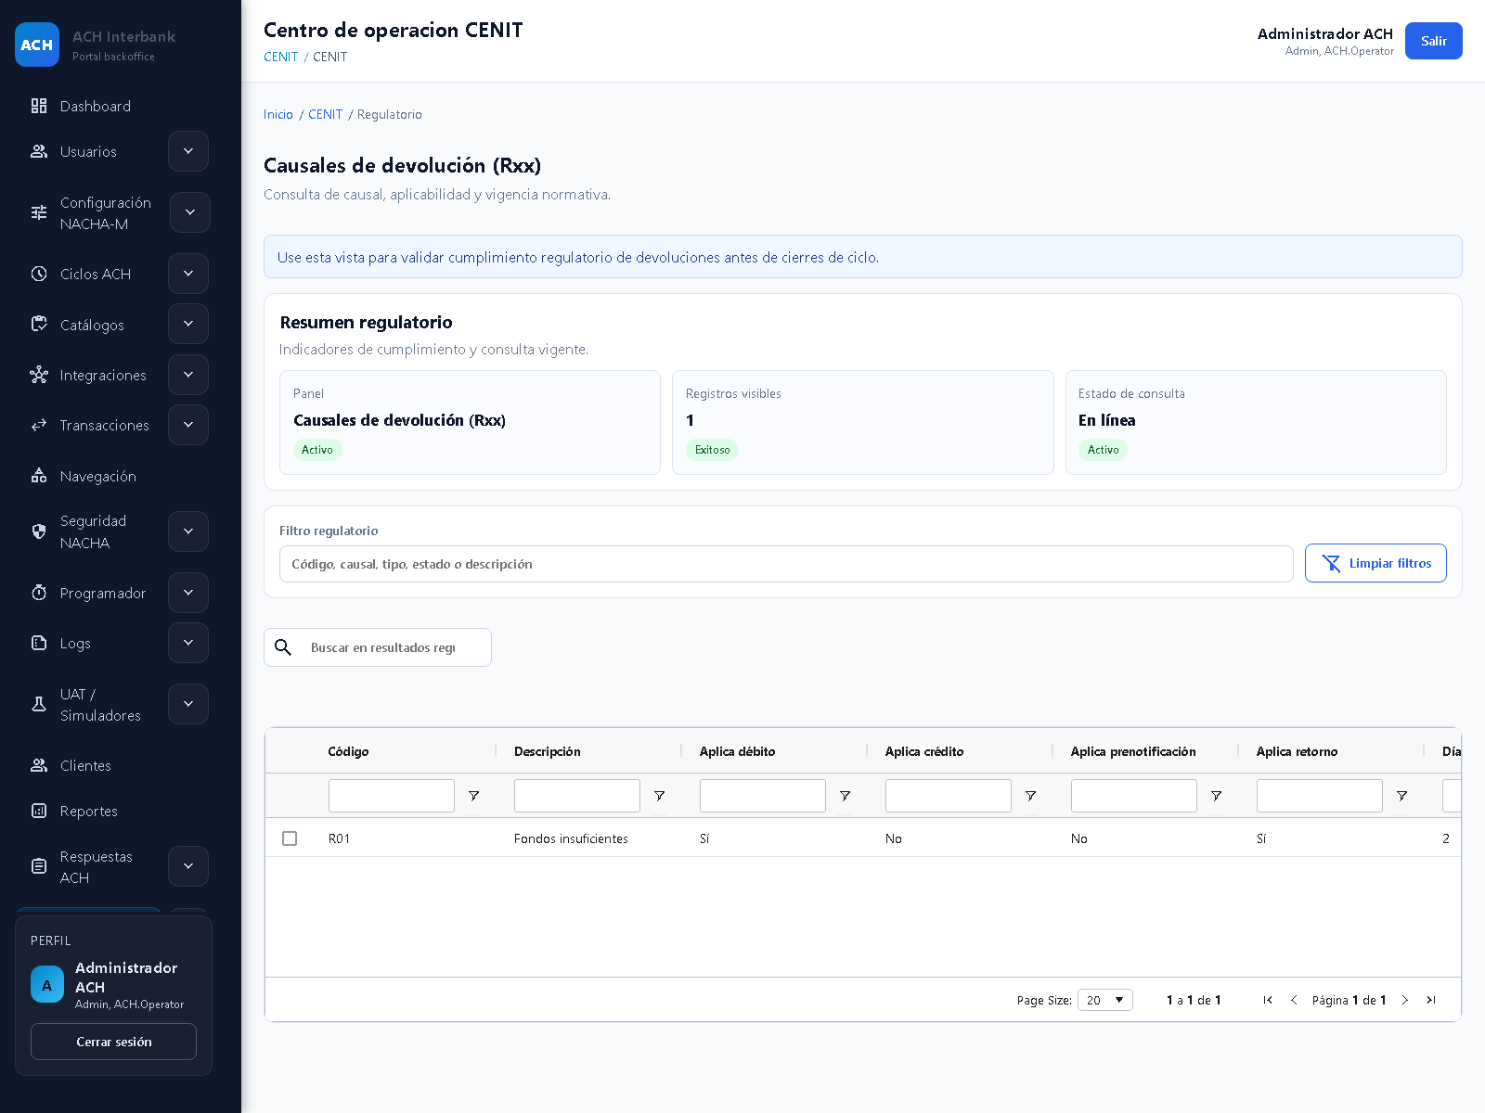
Referencia para consultar causal, descripción y aplicabilidad.

Panel operativo CENIT
Para qué sirve: Permite supervisar ciclos del día y consultar información operativa disponible.
Qué ve el usuario: Resumen de ciclos, total de registros, fecha y hora, filtros y avisos de disponibilidad.
Acciones disponibles: Filtrar, limpiar, buscar y reintentar una consulta cuando esté permitido.
Botones o filtros relevantes: Filtro operativo, Limpiar filtros, buscador y Reintentar.
Qué no debe ejecutar sin escenario autorizado: No reintente repetidamente ni interprete datos internos como resultado oficial de liquidación.
Estados o causales que pueden aparecer: Pendiente, Activo u otras condiciones de ciclos y registros.
Captura relacionada: Figura 18.

Figura 18. Panel operativo CENIT
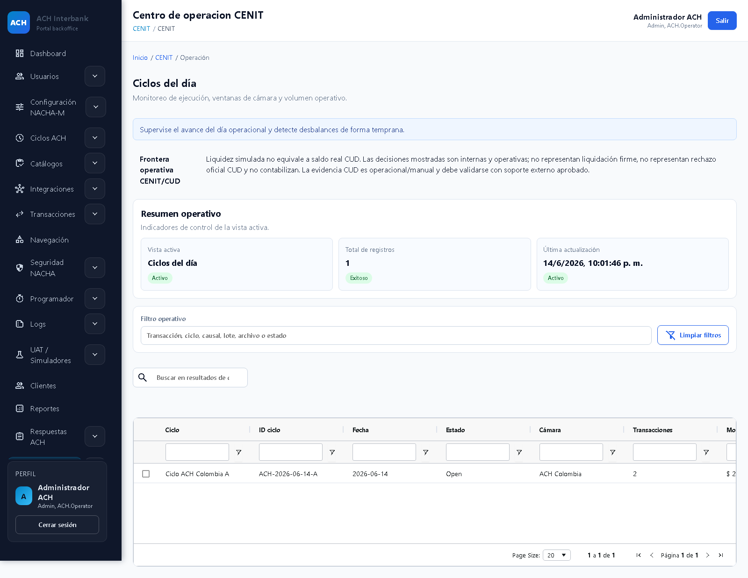
Referencia para supervisar ciclos y disponibilidad de información.

28. Ciclos ACH/CENIT
Este flujo aplica para operación ACH Colombia y CENIT, considerando las reglas y causales propias de cada cámara.
Los ciclos se consultan por cámara, fecha, hora y estado. Antes de usar un ciclo en cualquier flujo, confirme que pertenece a la cámara y ventana del escenario.

Listado de ciclos
Para qué sirve: Permite consultar la programación de ciclos ACH Colombia y CENIT.
Qué ve el usuario: Filtros de cámara y periodo, tabla con inicio, fin, estado y acciones.
Acciones disponibles: Filtrar, buscar, seleccionar, abrir exportación o editar cuando esté autorizado.
Botones o filtros relevantes: Cámara, Desde, Hasta, Filtrar, Exportar NACHA-M, Nuevo ciclo y Editar.
Qué no debe ejecutar sin escenario autorizado: No cree ni edite ciclos sin escenario autorizado.
Estados o causales que pueden aparecer: Estados de ciclo y condiciones de resolución descritas en la sección 9.
Captura relacionada: Figura 19.

Figura 19. Listado de ciclos
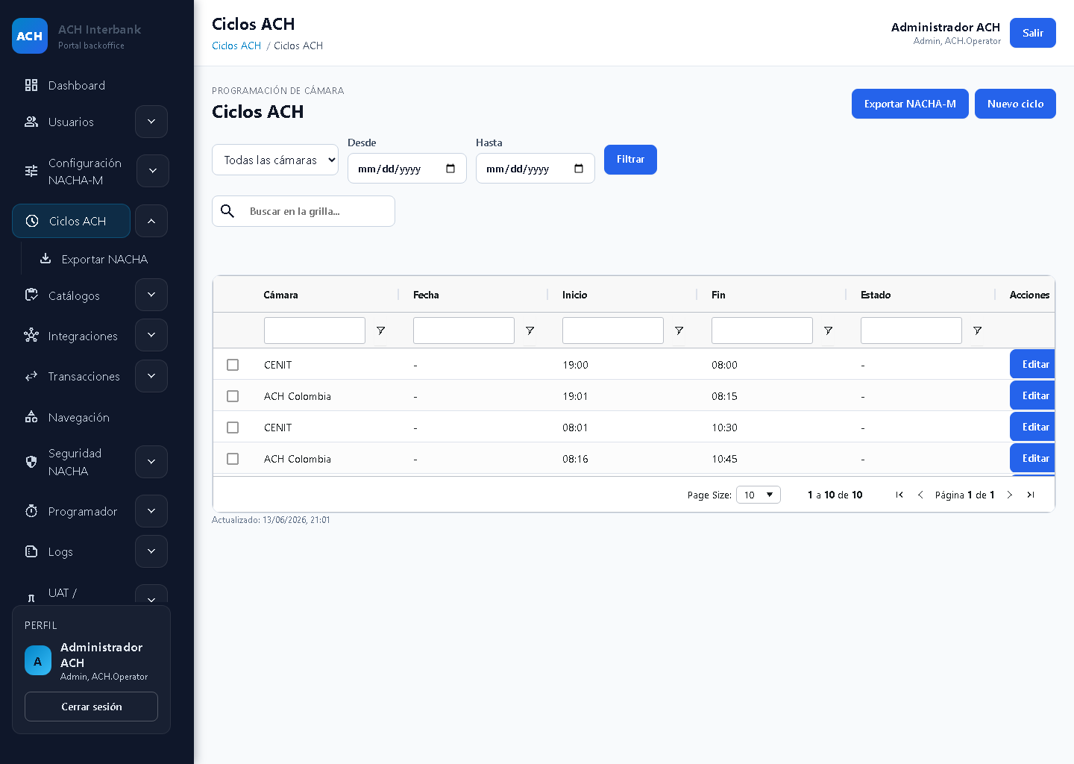
Referencia para comparar cámara, horario y estado.

Detalle o edición de ciclo
Para qué sirve: Muestra cámara, fecha, hora inicial, hora final y estado de un ciclo.
Qué ve el usuario: Campos de cámara, fecha, horas, estado, Cancelar y Guardar.
Acciones disponibles: Revisar datos; editar y guardar solo cuando la matriz lo autorice.
Botones o filtros relevantes: Cámara, Fecha, Hora inicio, Hora fin, Estado, Cancelar y Guardar.
Qué no debe ejecutar sin escenario autorizado: No cambie horarios, cámara o estado durante una prueba de consulta.
Estados o causales que pueden aparecer: Estado del ciclo seleccionado.
Captura relacionada: Figura 20.

Figura 20. Detalle de ciclo
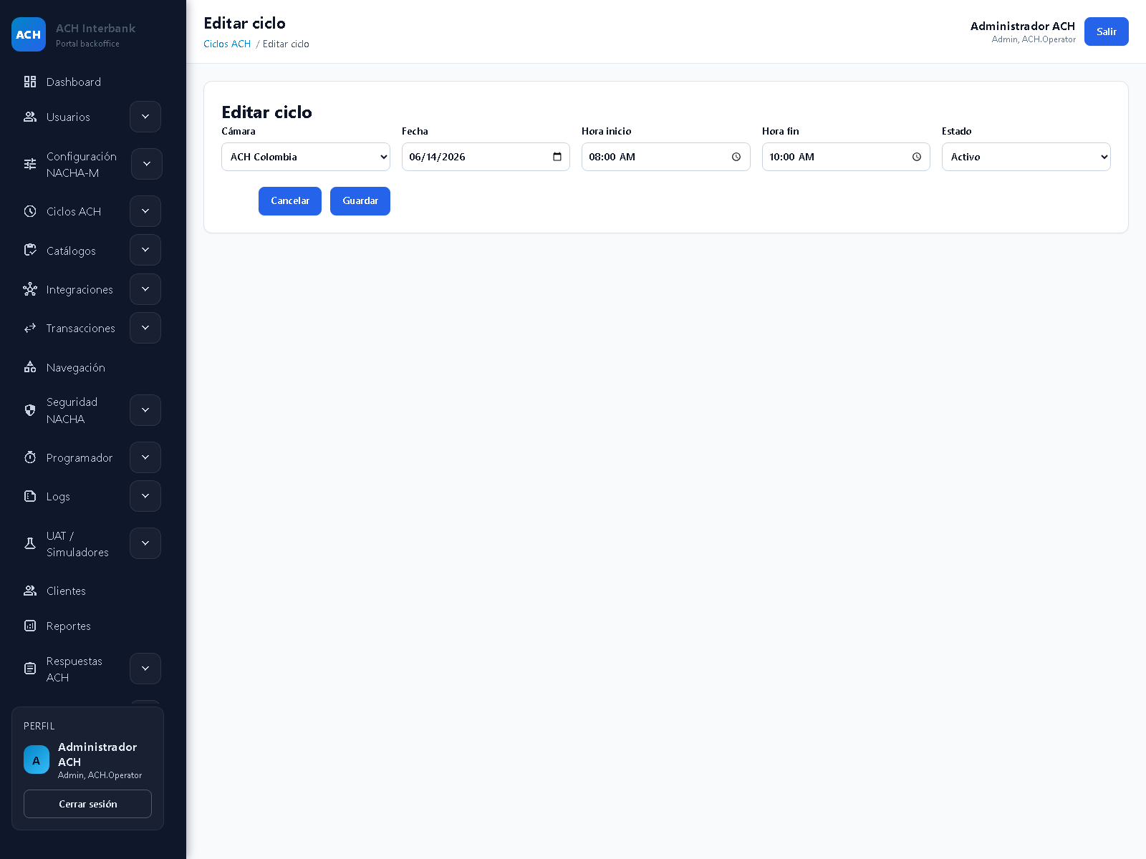
Referencia para revisar los datos principales de un ciclo.

29. Transacciones: listado, filtros y estados
Este flujo aplica para operación ACH Colombia y CENIT, considerando las reglas y causales propias de cada cámara.
La consulta de transacciones permite combinar cámara, fecha y ciclo, y separar resultados generales, devoluciones recibidas y devoluciones enviadas.

Listado de transacciones
Para qué sirve: Permite consultar y agrupar transacciones del escenario.
Qué ve el usuario: Filtros de cámara, fecha y ciclo; acciones de carga, seguimiento y creación; grupos de devoluciones.
Acciones disponibles: Aplicar filtros, cambiar grupo, abrir seguimiento o crear cuando esté autorizado.
Botones o filtros relevantes: Cámara compensadora, Fecha, Ciclo, Aplicar, Carga masiva por archivo, Seguimiento lotes y Crear transacción.
Qué no debe ejecutar sin escenario autorizado: No cree, cargue ni devuelva transacciones fuera del escenario.
Estados o causales que pueden aparecer: Estados transaccionales de la sección 8 y causales de devolución cuando existan.
Captura relacionada: Figura 21.

Figura 21. Listado de transacciones
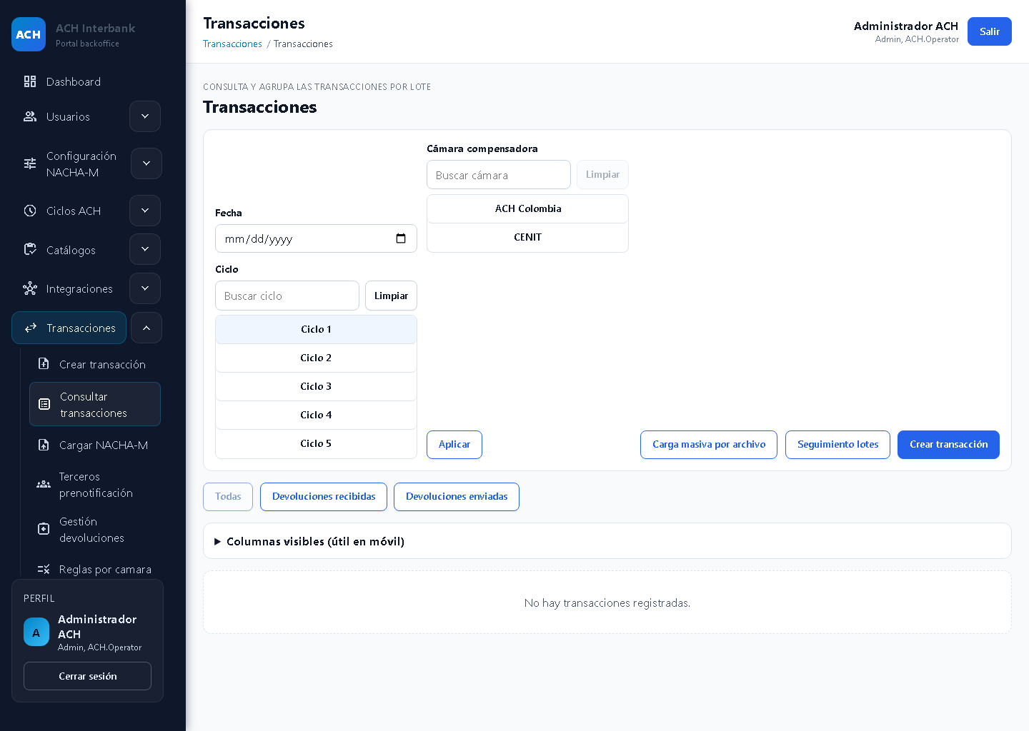
Referencia para consultar por cámara, fecha y ciclo.

Filtros y grupos de transacciones
Para qué sirve: Ayuda a precisar la consulta y separar devoluciones recibidas o enviadas.
Qué ve el usuario: Filtros de cámara, fecha, ciclo, botones Todas, Devoluciones recibidas y Devoluciones enviadas, y selector de columnas.
Acciones disponibles: Buscar, limpiar, aplicar, cambiar grupo y revisar columnas.
Botones o filtros relevantes: Buscar cámara, Buscar ciclo, Limpiar, Aplicar y grupos de resultado.
Qué no debe ejecutar sin escenario autorizado: No cambie de grupo sin registrar el resultado anterior ni mezcle evidencias de ciclos distintos.
Estados o causales que pueden aparecer: Pending, ReturnedByOperator, ReturnedByEpr, AppliedTacitly y Certified.
Captura relacionada: Figura 22.

Figura 22. Filtros de transacciones
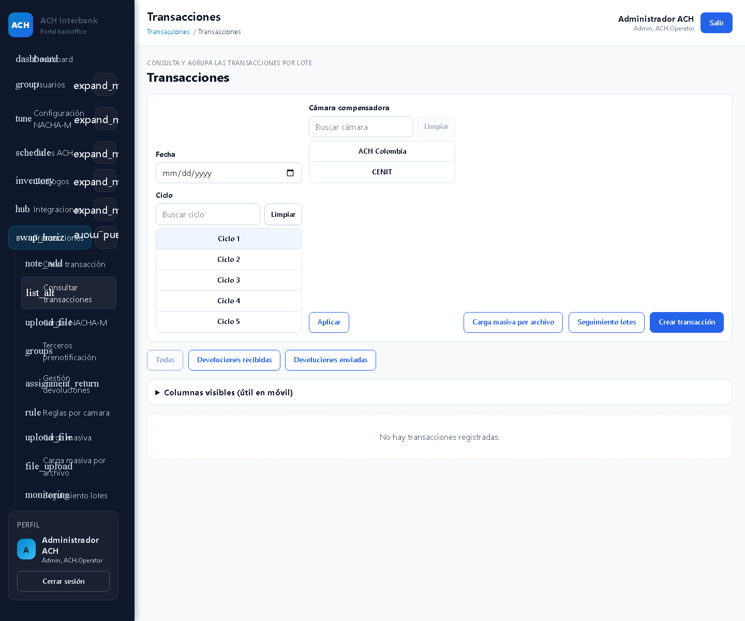
Referencia para aplicar criterios y separar grupos de resultados.

30. NACHA-M operacional: dashboard, perfiles, detalle de archivo, consola UAT y simulador

Este flujo aplica para operación ACH Colombia y CENIT, considerando las reglas y causales propias de cada cámara.

Panel operacional NACHA-M
Para qué sirve: Resume archivos, decisiones, preparación y auditoría de pruebas controladas.
Qué ve el usuario: Avisos de no habilitación, indicadores, archivos disponibles, decisiones y secciones de seguimiento.
Acciones disponibles: Abrir detalles y comparar indicadores.
Botones o filtros relevantes: Ver detalle y secciones de archivos, decisiones, preparación y auditoría.
Qué no debe ejecutar sin escenario autorizado: No interprete una simulación como operación real ni ejecute acciones fuera de la matriz.
Estados o causales que pueden aparecer: Estados de archivos, procesos y prueba controlada de la sección 10.
Captura relacionada: Figura 23.

Figura 23. Panel operacional NACHA-M
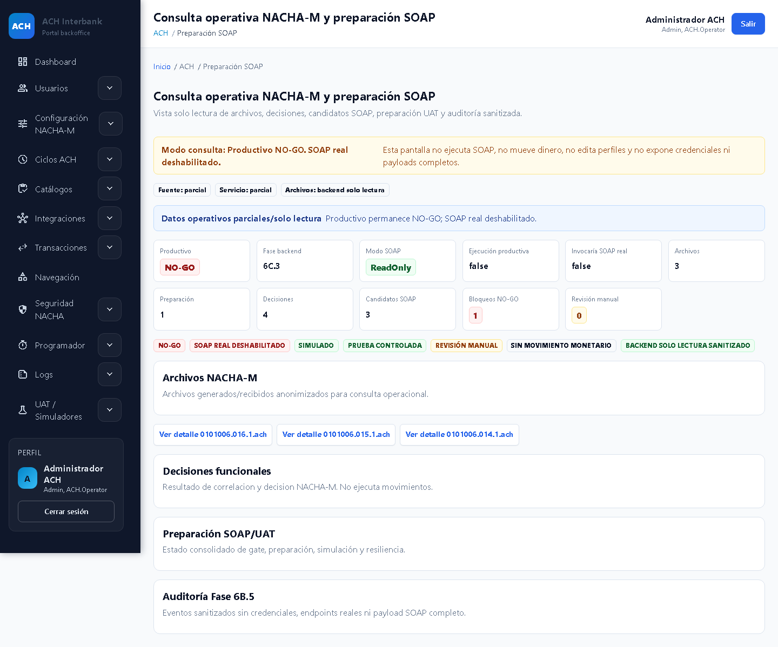
Referencia para revisar indicadores, archivos y decisiones.

Perfiles NACHA-M
Para qué sirve: Permite consultar perfiles, cámara, flujo, estado, versión, variantes y campos.
Qué ve el usuario: Indicadores, formulario de borrador, filtros de lectura y tabla de perfiles.
Acciones disponibles: Buscar, filtrar, limpiar y validar; crear solo bajo escenario autorizado.
Botones o filtros relevantes: Perfiles oficiales, Registros oficiales, Variantes y campos, filtros, Crear borrador y Validar.
Qué no debe ejecutar sin escenario autorizado: No cree borradores, publique ni cambie perfiles durante una prueba de consulta.
Estados o causales que pueden aparecer: Borrador, Publicado, Inactivo, Archivado u otros estados visibles del perfil.
Captura relacionada: Figura 24.

Figura 24. Perfiles NACHA-M
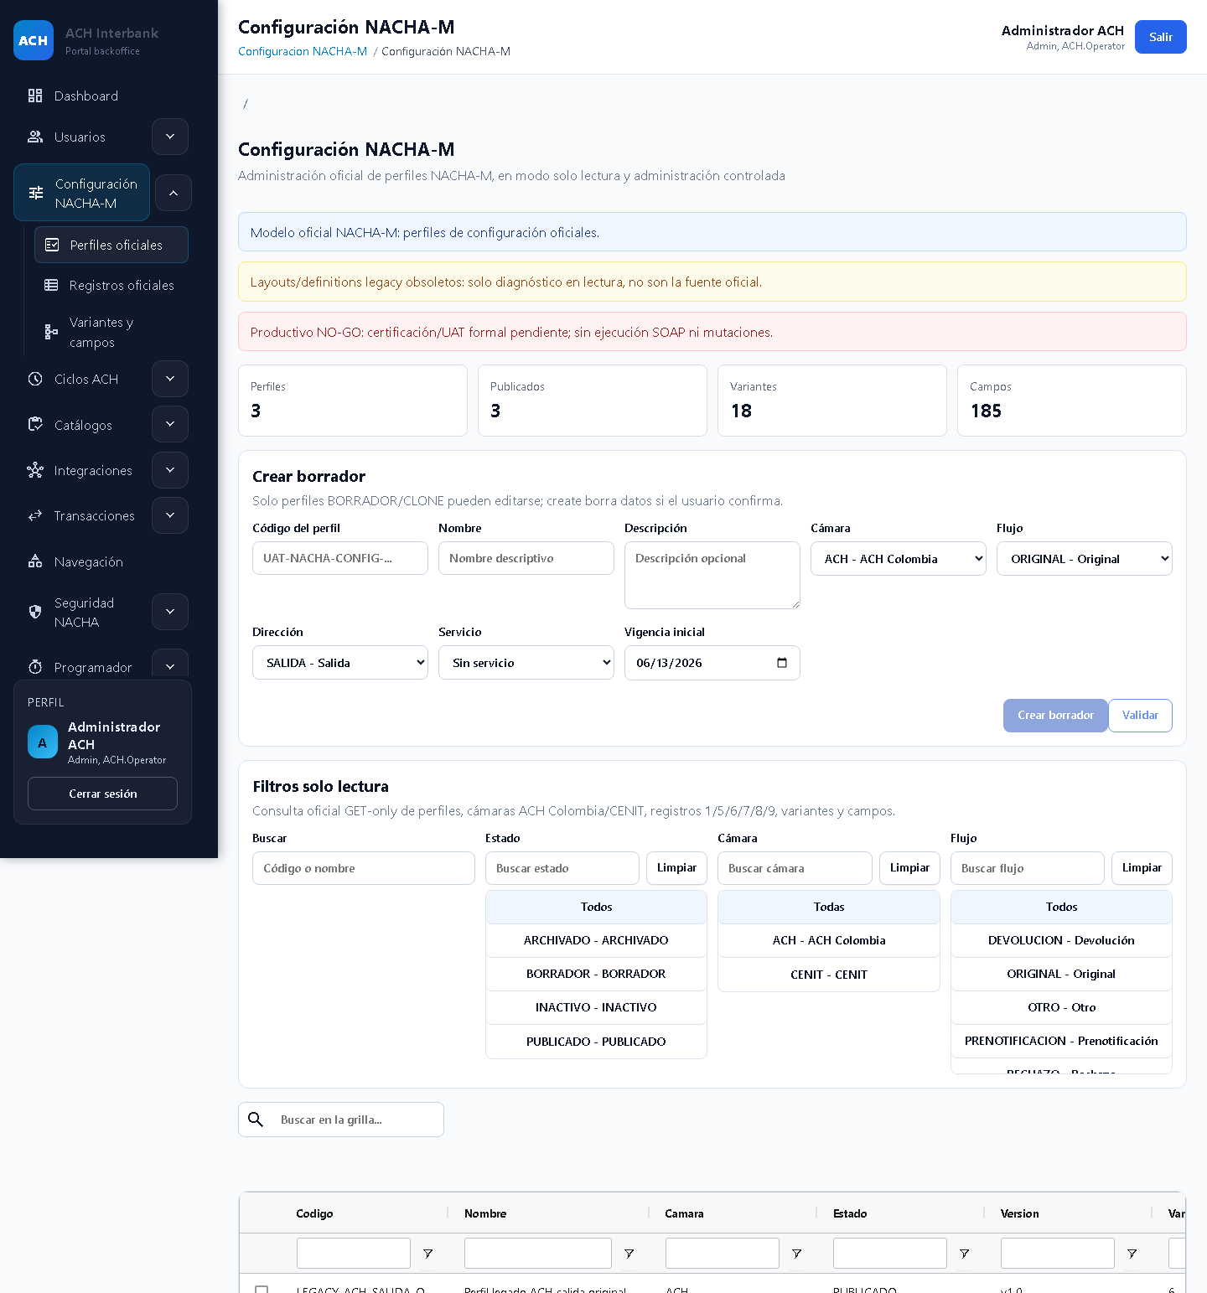
Referencia para consultar perfiles, filtros y estados.

Detalle de archivo NACHA-M
Para qué sirve: Permite revisar encabezado, lotes, entradas, addendas, controles y totales.
Qué ve el usuario: Resumen del archivo, cámara, perfil, flujo, estado, validez y secciones desplegables.
Acciones disponibles: Abrir secciones y comparar totales.
Botones o filtros relevantes: Encabezado, Lotes, Entradas, Addendas, Controles y Totales.
Qué no debe ejecutar sin escenario autorizado: No descargue, modifique ni use información fuera del escenario.
Estados o causales que pueden aparecer: Recibido, Parseado, Completado, ExitosoConAdvertencias, Fallido o Bloqueado.
Captura relacionada: Figura 25.

Figura 25. Detalle de archivo NACHA-M
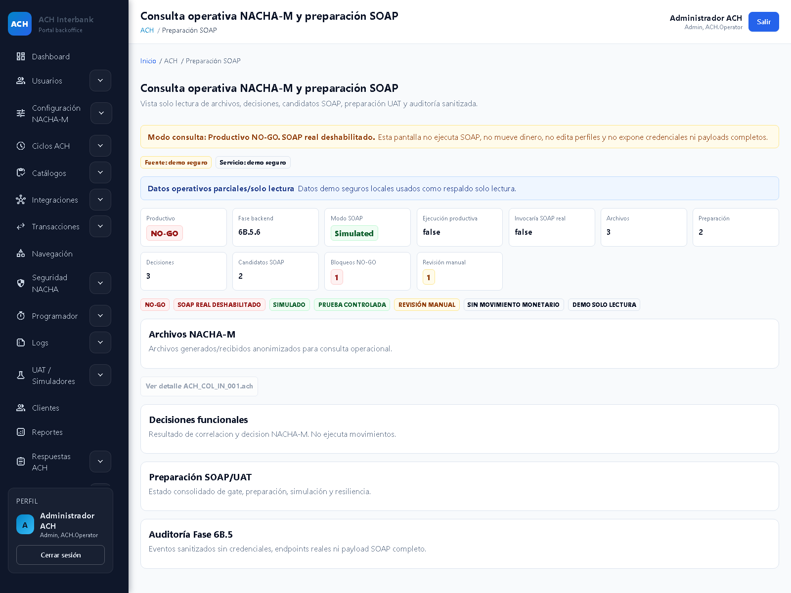
Referencia para revisar la estructura funcional y los totales.

Consola UAT de consulta
Para qué sirve: Permite revisar candidatos, bloqueos, simulaciones y auditoría controlada.
Qué ve el usuario: Avisos, indicadores, candidatos, detalle y auditoría.
Acciones disponibles: Abrir un candidato y revisar su secuencia.
Botones o filtros relevantes: Ver candidato, Detalle del candidato y Auditoría UAT.
Qué no debe ejecutar sin escenario autorizado: No ejecute operaciones reales ni cambie candidatos o estados.
Estados o causales que pueden aparecer: Listo, Bloqueado, Revisión manual, Simulado y estados de prueba controlada.
Captura relacionada: Figura 26.

Figura 26. Consola UAT de consulta
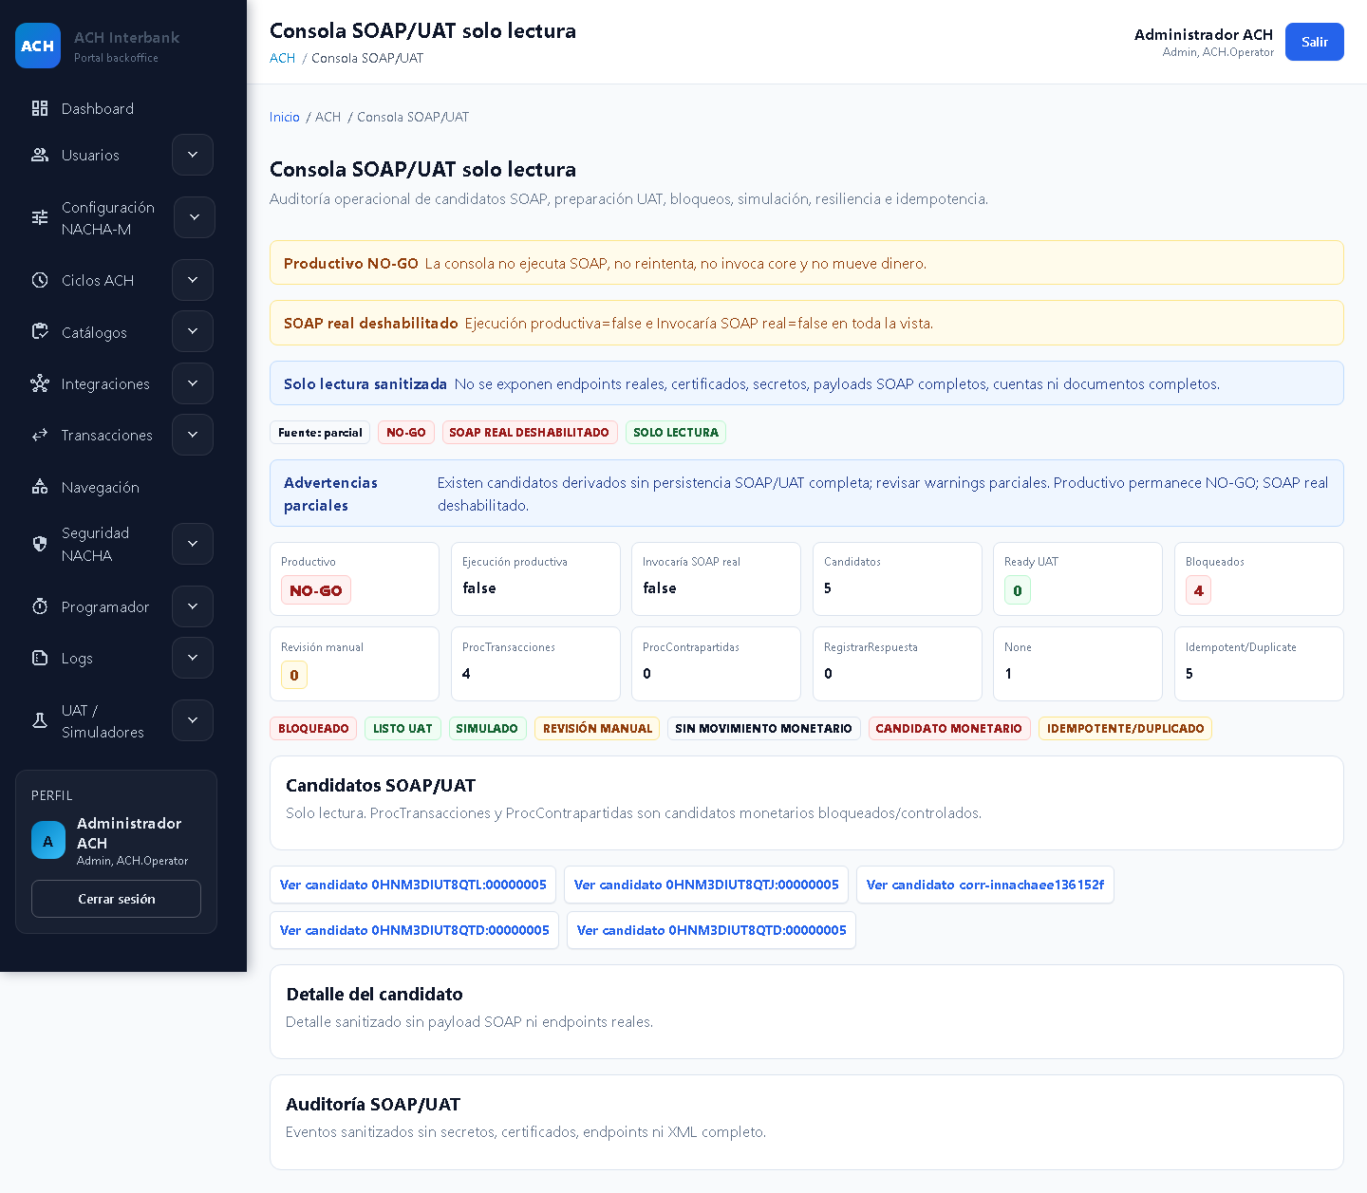
Referencia para revisar candidatos y resultados controlados.

Simulador NACHA-M de entrada
Para qué sirve: Permite preparar un archivo de prueba a partir de un escenario controlado.
Qué ve el usuario: Cámara, escenario, modo de respuesta, causal, entidades, cantidad, monto, fecha, ciclo, prefijo, notas y simulaciones recientes.
Acciones disponibles: Diligenciar, validar, generar cuando esté autorizado y actualizar la lista.
Botones o filtros relevantes: Validar, Generar archivo y Actualizar.
Qué no debe ejecutar sin escenario autorizado: No genere archivos no solicitados ni repita una simulación ya aceptada.
Estados o causales que pueden aparecer: Resultado de validación, causal seleccionada y estados de simulación.
Captura relacionada: Figura 27.

Figura 27. Simulador NACHA-M de entrada
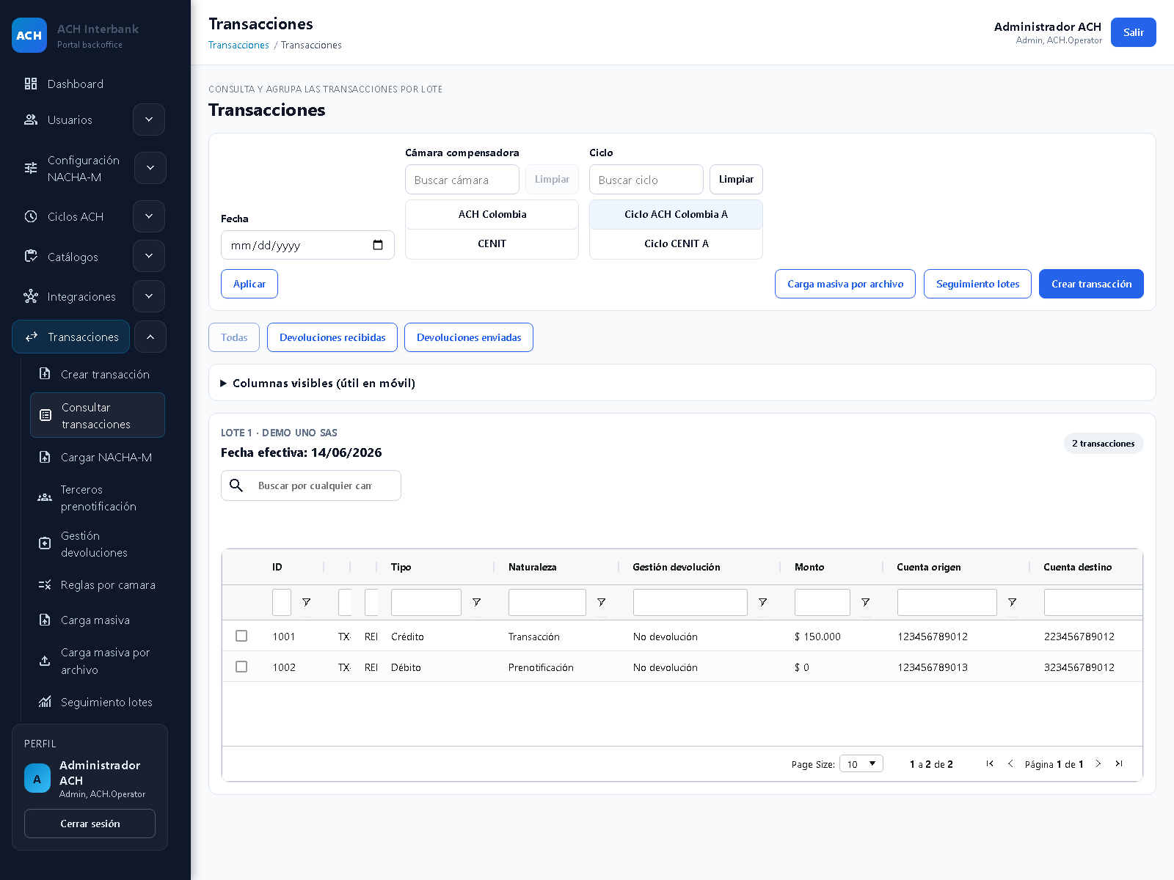
Referencia para preparar y validar un escenario de entrada.

31. Relación entre pantallas, estados y causales
Pantalla | Estados relacionados | Causales | Revisión principal
Crear transacción | Pending | No aplica al crear | Datos completos y tipo correcto.
Prenotificaciones | Pending, Certified, ReturnedByEpr, ReturnedByOperator | Rxx según cámara | Monto cero y resultado sin movimiento de dinero.
Gestión de devoluciones | Pending hacia estado de devolución | Rxx o DEV14 | Relación con transacción original.
Devolución de devolución | Elegible, bloqueado o ambiguo | R61, R65 u otra permitida | Valor, ventana, relación y no duplicidad.
Carga NACHA-M | Recibido, Duplicado, EnValidacion, Completado, Fallido | Dxx si existe rechazo de archivo | Cámara, ciclo, cantidad y mensaje.
Seguimiento de lotes | Cargado, Parseado, Validado, En cola, Procesado | Causal en el ítem cuando aplique | Totales, éxitos, fallos y mensajes.
Panel operacional | Estados de archivo, cola y simulación | Causal visible en decisiones | Indicadores consistentes con el detalle.
CENIT regulatorio | Consulta activa | Rxx, DEV14 o Dxx | Aplicabilidad por flujo y cámara.

Secuencia de lectura. Pantalla correcta, cámara correcta, ciclo correcto, registro correcto, estado esperado y causal aplicable.

32. Guía rápida para registrar incidencias
- Este flujo aplica para operación ACH Colombia y CENIT, considerando las reglas y causales propias de cada cámara.
- Asigne un título corto que describa la diferencia.
- Indique fecha, hora, cámara, ciclo y pantalla.
- Escriba el escenario y el paso exacto donde ocurrió.
- Describa el resultado esperado.
- Describa el resultado observado sin interpretaciones.
- Registre estado, causal y referencia cuando estén visibles.
- Adjunte una captura legible y sin datos sensibles.
- Indique si el caso impide continuar o permite seguir con precaución.
- Evite incluir claves de acceso o información real.
Campo | Qué registrar
Título | Ejemplo: La prenotificación no aparece después de guardar.
Pantalla | Nombre visible de la pantalla.
Escenario | Identificador asignado en la matriz.
Datos de referencia | Cámara, ciclo, fecha y referencia de prueba.
Pasos | Secuencia exacta realizada.
Esperado | Resultado definido en la matriz o en este manual.
Observado | Mensaje, estado, causal o ausencia encontrada.
Evidencia | Captura completa, legible y sin información sensible.
Impacto | Bloquea, afecta parcialmente o permite continuar.

Buena incidencia. Debe permitir que otra persona entienda qué se hizo, qué se esperaba y qué ocurrió sin repetir preguntas básicas.

33. Glosario funcional
Término | Explicación
Addenda | Información complementaria asociada a una transacción.
Cámara | Ámbito ACH Colombia o CENIT al que pertenece un caso.
Causal | Motivo que explica una devolución o rechazo.
Ciclo | Ventana de trabajo para agrupar transacciones.
Crédito | Transacción que entrega fondos a una cuenta receptora.
Débito | Transacción que retira fondos con autorización.
Devolución | Transacción que retorna una operación previamente enviada.
Devolución de devolución | Retorno de una devolución bajo reglas de elegibilidad.
Estado | Condición actual de una transacción, ciclo, archivo o lote.
Incidencia | Diferencia entre el resultado esperado y el observado.
Lote | Grupo de transacciones relacionadas.
NACHA-M | Estructura de archivo para organizar registros ACH.
Prenotificación | Validación previa sin movimiento de dinero.
Rechazo | No aceptación de un archivo o conjunto de registros.
Trazabilidad | Secuencia de hechos que permite seguir un caso.
UAT | Prueba de aceptación realizada en un entorno controlado.

34. Recomendaciones finales
- Mantenga separadas las pruebas ACH Colombia y CENIT.
- Confirme cámara, ciclo y tipo antes de cada acción.
- Use la causal exacta definida para el escenario.
- Revise addendas antes de guardar.
- Confirme monto cero en prenotificaciones.
- No repita generación, carga, devolución o reintento sin autorización.
- Registre estados y mensajes tal como aparecen.
- Deténgase ante resultados ambiguos o bloqueados.
- Conserve evidencia legible y sin datos sensibles.
- Cierre el acceso al terminar la jornada de pruebas.
Recomendación operativa. Use este manual junto con la matriz de escenarios y el formato de incidencias. La combinación de los tres documentos permite ejecutar, comparar y reportar de forma consistente.

35. Cierre
El recorrido funcional de ACH Interbank - ACH Colombia y CENIT queda cubierto desde el ingreso hasta la consulta de estados, causales, ciclos, transacciones, archivos, lotes y flujos de devolución.
La prueba se considera correctamente documentada cuando cada escenario tiene resultado, evidencia, estado observado y, si aplica, incidencia registrada.
Condición final. La operación real permanece no habilitada. Este manual se limita a pruebas funcionales controladas y no autoriza acciones fuera de los escenarios aprobados.

